景德镇浮梁县
推进茶瓷旅产业融合高质量发展战略规划
（2026—2030年）

浮梁县茶产业发展中心
2025年12月23日

目录
第一章 浮梁县茶产业“十四五”主要发展成效与机遇挑战 1
一、主要成效 1
二、面临挑战 3
三、发展机遇 4
第二章 浮梁县茶瓷旅产业融合发展总体要求和目标任务 5
一、总体要求 5
（一）指导思想 5
（二）基本原则 6
二、战略定位 8
（一）发展策略 8
（二）战略定位 8
三、发展目标 9
（一）总体目标 9
（二）阶段目标 10
（三）具体指标 10
四、发展布局 11
（一）规划衔接 11
（二）“一芽两叶”交融共生，打造协同共进的未来空间 11
（三）筑牢生态茶源战略引擎，培育产业崛起生态之芽 12
（四）筑就茶瓷科技示范高地，激活产业发展科技之叶 12
（五）打造茶瓷旅黄金走廊，激发惠民共富文化之叶 12
第三章 固基强链，大力提升浮梁茶产业竞争力 13
一、现代基地建设工程 13
（一）推动现代茶园建设 13
（二）加快有机茶园建设 14
二、产品延链增效工程 15
（一）开发精深加工产品 15
（二）提升产业加工能力 16
三、产业主体培育工程 17
（一）培育行业龙头企业 17
（二）促进产业聚集发展 18
（三）培育新型经营主体 19
四、市场版图拓展工程 20
（一）健全国内交易体系 20
（二）建立国际营销网络 20
（三）提升线上销售水平 21
五、品牌体系升维工程 22
（一）筑牢公用品牌根基 22
（二）壮大企业品牌集群 23
（三）激发品牌联动势能 23
第四章 智引未来，大力提升浮梁茶科技支撑力 24
一、源头种业创新工程 24
（一）加强种质资源保护与利用 24
（二）开展特色专用茶树品种选育 25
（三）加强特色专用茶树品种推广 26
二、现代技术创新工程 26
（一）推动产业关键技术更新 26
（二）加快产业重点设备升级 27
三、人才体系构建工程 27
（一）精准引育高层次人才 28
（二）系统锻造高技能人才 28
（三）构建产学研用创新体系 29
第五章 融合创新，大力提升浮梁茶瓷旅文化影响力 30
一、茶瓷文化挖掘保护工程 30
（一）深入研究挖掘茶瓷文化 30
（二）强化保护传承茶瓷文化 31
二、茶瓷旅融合发展工程 32
（一）构建茶瓷旅融合新生态 32
（二）开发茶瓷旅融合精品线路 34
三、茶瓷文化宣传推广工程 35
（一）凝练茶瓷文化传播新符号 35
（二）搭建茶瓷文化展示新平台 36
（三）织就茶瓷文化宣传新矩阵 37
第六章 浮梁茶瓷旅产业融合发展保障措施 37
一、强化组织保障，凝聚发展合力 38
（一）加强组织领导，健全推进机制 38
（二）强化部门协同，形成工作闭环 38
（三）优化行业组织，发挥桥梁作用 39
（四）强化路径保障，稳步推进实施 39
二、强化要素保障，夯实发展基础 40
（一）加大财金支持，拓宽融资渠道 40
（二）强化用地保障，促进高效利用 40
（三）加强人才支撑，筑牢创新根基 41
三、强化机制保障，优化发展环境 41
（一）推行依法治茶（瓷），规范市场秩序 41
（二）强化绩效管理，确保实施成效 42
（三）加强宣传引导，营造良好氛围 42
附图 44
图1：茶瓷旅产业融合发展空间布局图 44
图2：生态茶源核心区范围示意图 45
图3：茶瓷科技示范区范围示意图 46
图4：茶瓷旅融合体验区范围示意图 47
图5：标准化茶园改造区分布图 48
图6：茶叶交易市场分布示意图 49
图7：浮梁古茶园分布乡镇示意图 50
图8：茶瓷旅产业融合项目分布示意图 51
图9：主题特色民宿分布示意图 52
图10：茶瓷旅精品旅游线路示意图 53
附表 54
表1：重点任务分工表 54
表2：重点储备项目表 错误！未定义书签。

第一章 浮梁县茶产业“十四五”主要发展成效与机遇挑战
“十四五”以来，浮梁县深入贯彻习近平总书记“两山”“三茶”重要发展理念，积极响应省委、省政府“做大做强江西茶”的战略部署，充分发挥自身作为江西省重点产茶县和景德镇国家陶瓷文化传承创新试验区新平先行区建设的优势，将茶产业作为全县强县富民绿色产业重点打造，出台了“全域茶园生态低碳化管理实施方案”“茶十条”等一系列推动茶产业高质量发展的务实举措，大力推进“出口茶叶大基地”建设，在县委、县政府高位推动和全县上下的齐心努力下，全县茶产业基础更加稳固，茶科技支撑愈加凸显，茶文化影响力更显深远，茶、瓷、旅三大优势特色产业正加速融合，为“十五五”时期推进茶瓷旅产业融合高质量发展打下了良好的基础。

一、主要成效
（一）产业基础持续夯实。截至2025年底，全县茶园总面积20.65万亩，茶叶年产量1.56万吨，全产业链综合产值26.5亿元。截至三季度，全县茶叶出口量324.6吨、出口额193.4万美元；茶树种业取得突破，“浮梁槠叶1号”“浮梁槠叶2号”“浮梁槠叶3号”获非主要农作物品种登记，基本实现良种繁育、标准化种植和茶叶加工的全域覆盖；全域基本形成浮东、浮北、浮西三大产茶片区和高山名优茶、丘陵大宗茶、原生古树茶三大茶类；鲜叶交易、市场流通等基础设施逐步完善，2025年瑶里、鹅湖、臧湾、西湖、江村、勒功、经公桥、兴田8个主要产茶乡镇分别建成鲜叶交易市场并全部完成开市；县域出口茶叶“大基地”建设取得重大进展，全县20.44万亩茶园完成整体备案，茶产业“内外双循环”格局初步形成。
（二）市场主体不断壮大。全县共有茶企63家、茶叶专业合作社198家，通过SC认证的茶厂约60家，其中，省级龙头企业9家、市级龙头企业23家、国家级示范社1家、省级示范社11家，主体涵盖了种植、初制、精制加工、销售及出口等产业链条，与基地农户、农民合作社等建立紧密的利益联结关系，形成“龙头企业＋合作社+农户” 的紧密联结体系。
（三）科技支撑显著增强。积极推进“三院一中心”（林业产业学院、茶现代产业学院、茶产业职业技能培训中心、专家工作站）建设，与中国农业科学院茶叶研究所、江西省经济作物研究所、江西农业大学等科研院校合作成立林业产业学院、茶现代产业学院、茶产业职业技能培训中心、中国农业科学院茶叶研究所林智研究员专家工作站，与江西农业大学合作共建茶产业发展博士工作站；联合高校和科研机构，培育非遗传承人，打造“浮梁工夫红茶”非遗工坊，建立茶叶科技成果转化示范基地，并联合专家资源建立专家工作站；深化茶产业人才培育，景德镇学院2024年开设本科茶学专业，引进安徽农大，云南农大的硕士，面向全国招茶学专业学生收100名，浮茶集团筹建的镇之初茶文化学校已经取得茶艺师、评茶员5-2级的评价资质，获批江西省浮梁县茶、瓷行业高技能人才培训共建共享基地。
（四）品牌体系逐步形成。“浮梁茶”区域公用品牌价值达74.95亿元，位列“中国地理标志农产品（茶叶）品牌声誉百强榜”第19位，入选江西省农产品二十大区域公用品牌及中欧地理标志互认产品名单；以超亿元双百企业为核心培育了“浮品会、昌南雨针、浮梁贡”企业品牌，以中华老字号企业为核心打造“天祥茶号、恒德昌”特色品牌。
（五）融合创新加快步伐。依托“瓷源茶乡”独特禀赋，通过“茶 +瓷+旅”深度融合，打造了大唐茶市、荻湾茶旅、新佳茶园、昌南雨针、广明茶场等一系列特色鲜明的文旅项目和产学研基地，开发了集茶叶种植、管护、采摘、制作于一体的全过程自采自制研学项目；积极搭建“三茶”文化交流平台，连续举办五届“浮梁买茶节”，2025年浮梁买茶节获国家文旅部门批准，成为地方性节庆IP，精品浮梁茶—《鼎红》、浮梁红茶品茗杯、陶小溪山泉水三大核心产品和由十一位非遗传承大师联袂创作的《清香似煮茶》品茗杯亮相浮梁买茶节；开展了天祥茶号开山节、浮梁茶主题摄影节、春茶发布会、斗茶大赛、最美茶艺师评选等特色茶文化节庆活动。

二、面临挑战
（一）产业层面：茶园管理标准化、机械化水平有待提高，夏秋茶资源利用率不足。产业链条偏短，初加工产能过剩，产能利用率偏低，精深加工与高附加值衍生产品加工不足；经营主体实力较弱，缺少市场竞争力较强的大企业引领；陶瓷产业与茶产业联动不足，“瓷茶共生”的文化与产业价值尚未充分转化为具有市场竞争力的产品与体验项目。
（二）科技层面：茶叶核心领域的研发投入不足，专业科技人才特别是复合型人才短缺。部分科技成果转化渠道不畅，数字化、智能化技术在产业链中的应用广度和深度有待拓展。
（三）文化层面：文化资源挖掘与转化不足，作为“万里茶道”重要节点，沿线文化资源整合不足，未形成国际级文化IP影响力；非遗技艺传承面临危机，省级非遗传承人仅1名，青年从业者占比不足15%；茶瓷旅融合发展的系统性规划与项目支撑有待加强，品牌宣传存在“茶瓷分离”现象，整合推介与创新营销力度不足。
（四）市场环境：全国茶叶产量持续增长，内销市场竞争加剧，均价呈下行趋势。国际贸易中绿色壁垒增多，出口面临“量增额减”压力。消费者需求趋向理性化、年轻化、健康化，对产品创新、品牌内涵和消费体验提出了更高要求。浮梁茶市场渠道传统，主要依赖批发市场，电商占比显著不足。区域公用品牌省外认知度低，亟待建立分级体系，营销推广有待加强，品牌溢价能力与国内顶尖区域公用品牌相比仍有差距。

三、发展机遇
（一）政策战略机遇叠加。国家全面推进乡村振兴、加快农业强国建设，省委、省政府大力实施“做大做强江西茶”战略，景德镇国家陶瓷文化传承创新试验区及新平先行区建设深入推进，为浮梁茶瓷旅产业高质量发展提供了强有力的政策支撑和战略平台。
（二）消费升级与市场变革。国内茶叶消费回归品饮属性，高品质口粮茶、新式茶饮、功能性茶产品、茶文旅体验等市场需求旺盛，为浮梁茶差异化发展、价值链延伸提供了广阔空间。
（三）科技赋能产业创新。生物技术、数字技术、智能制造等新质生产力快速发展，为茶产业在种业创新、绿色生产、智慧加工、精准营销、沉浸式体验等全链条升级注入了新动能。
（四）文化自信与融合趋势。国潮兴起与文化自信增强，为千年浮梁茶瓷文化的创造性转化和创新性发展营造了有利社会氛围。“茶文旅”“茶瓷融合”成为消费新热点和产业增长点，浮梁“瓷茶共生”的独特文化基因迎来价值释放期。
（五）区域协同开放合作。“一带一路”建设、长江经济带发展等国家战略的深入实施，以及赣皖毗邻地区合作深化，为浮梁茶开拓国内外市场、开展区域品牌联动、融入更大发展格局创造了有利条件。

第二章 浮梁县茶瓷旅产业融合发展总体要求和目标任务
“十五五”时期是浮梁县推动茶瓷旅产业深度融合、实现高质量发展的关键阶段。必须立足新发展阶段，贯彻新发展理念，服务构建新发展格局，明确未来五年茶瓷旅产业融合发展的总体蓝图和行动纲领。

一、总体要求

（一）指导思想
坚持以习近平新时代中国特色社会主义思想为指导，深入学习贯彻党的二十大、二十届二中全会、二十届三中全会和习近平总书记考察景德镇时的重要讲话精神，认真落实江西省人民政府关于印发《江西省推进茶产业高质量发展战略规划（2024—2035年）》的通知（赣府发〔2024〕15号）、《江西省茶产业发展条例（征求意见稿）》等相关部署，结合景德镇市委市政府、浮梁县县委县政府关于谋划推进浮梁茶产业高质量发展的重要指示，抓住国家“一带一路”等战略机遇，把握新发展阶段，贯彻新发展理念，构建新发展格局，落实高质量发展要求，立足浮梁县“瓷源茶乡”的生态底色、文化底蕴和茶产业基础，统筹做好茶文化、茶产业、茶科技这篇大文章，坚持绿色发展方向，加快提升浮梁茶产业竞争力、茶科技支撑力、茶文化影响力，筑牢茶瓷旅融合发展的产业基础，推进茶产业链延伸和一二三产业深度融合，为江西高质量建设中国有机茶强省作出应有贡献。

（二）基本原则
坚持科技兴茶。以科技创新为引领，发挥高等院校、茶叶科研院所、现代农业产业技术体系的优势，着力构建“生产经营主体＋高等院校（科研院所）＋推广机构”的茶产业科技创新协同机制，推动茶树种业创新、绿色生产加工技术创新，大力发展茶产业新质生产力，培育高素质茶产业专业人才，赋能茶产业高质量发展。
坚持生态种茶。发挥本地绿色生态优势，加快浮梁茶种植绿色发展，推广化肥农药减量增效、病虫害绿色防控、专业化统防统治等绿色高效生产方式，建立茶园投入品负面清单，推动茶园规模化种植、标准化改造和绿色化建设，提升茶叶品质，打造绿色生态茶园“浮梁样板”。
坚持有机润茶。围绕江西打造中国有机茶强省目标，大力推动全域有机茶园管理，加强茶叶地理标志产品保护，着力建设全域生态有机茶生产区，加快构建有机茶生产体系，采取优化茶园环境、加强土壤改良、强化茶树管护、严控茶叶品质、建设优质品牌、完善标准体系等举措，推进浮梁茶产业生产方式向绿色有机转型升级。
坚持标准制茶。推广智能化、精细化加工设备，规范生产企业加工环境、加工工艺、加工设备标准，强化浮梁茶加工技艺传承和品质提升，建设以产品为主线、全程质量控制为核心的浮梁茶全产业链标准体系，推动茶叶清洁化、智能化、精细化加工，提升浮梁茶产业标准化加工水平。
坚持产业强茶。推动茶叶种苗培育、生产、加工、营销等要素向优势产区集聚，培育优势特色产业集群，推进以茶业为重点的现代农业产业园、农业产业强镇建设，打造茶叶优势产区。组建大型产销集团，实现强强联合、组团发展，培育浮梁茶领军龙头企业。加快培育新型茶产业生产经营主体，推动一二三产融合发展。
坚持品牌立茶。坚持政府与行业组织、企业联动、共同推进，构筑齐抓共管、共建共享的茶品牌建设机制，着力做大做强浮梁茶产业区域品牌和企业品牌，推动区域品牌、企业品牌、产品品牌协调发展，促进国内国际双循环，持续推进茶叶品牌国际交流与合作，加快构建浮梁茶品牌体系，提升浮梁茶品牌知名度和影响力。
坚持文化润茶。深度开发浮梁茶非物质文化遗产，挖掘浮梁茶文化内涵，加快推进茶传习所、传承基地、茶博物馆等茶文化传播载体建设，加大浮梁茶文化宣传推广，讲好浮梁茶故事。持续拓展茶园和茶山休闲体验、生态涵养、文化传承等功能，推进茶旅、茶瓷深度融合，引领浮梁茶文化持续健康发展。
坚持生活用茶。倡导全民饮茶，规范推广公务用茶。积极推广茶饮料、茶食品、茶保健品、茶日化品等衍生产品，释放茶产品消费潜力，推动茶产业深度融入居民日常生活。探索发展茶疗、茶康养等项目，创新养生方式，提升生活品质，推进茶与大健康产业深度融合。

二、战略定位

（一）发展策略
确立“12311”总体发展思路：绘好“1”张茶瓷旅融合高质量发展蓝图；锚定“打造全省茶产业高质量发展样板县”和“打造全国茶瓷旅融合发展示范区”“2”条主线；聚焦“大力提升浮梁茶产业竞争力、科技支撑力、茶瓷文化影响力”“3”大任务；实施茶产业竞争力提升5项工程、茶科技支撑力提升3项工程、茶瓷文化影响力提升3项工程，共“11”项重点工程。

（二）战略定位
1、打造全省茶产业高质量发展样板县。以茶产业为根本支撑，以科技创新为核心动能，以茶瓷文化为价值内核，统筹做好茶文化、茶产业、茶科技“三茶”文章。致力于将茶产业打造为县域经济强劲的绿色增长极，将科技创新打造为产业升级的核心新引擎，将文化融合打造为乡村振兴的靓丽新画卷，全面擦亮“强县金叶子”，为江西建设中国有机茶强省提供浮梁实践和浮梁样板。
2、打造全国茶瓷旅产业融合发展示范区。充分发挥“瓷茶共生”的历史渊源与独特优势，探索“以茶润瓷、以瓷兴茶、以旅促茶”的深度融合发展新路径。以茶为心，做强茶产业基础势能，为景德镇世界瓷都增添茶韵风采；以瓷为魂，用陶瓷艺术赋能茶品牌，铸牢“瓷源茶乡”金字招牌；以旅为媒，通过文旅体验拓宽茶经济边界。推动茶、瓷、旅三大产业横向协同、价值互哺，打造在全国具有示范意义的茶瓷旅产业融合发展创新区、体验区和标杆区。

三、发展目标

（一）总体目标
力争到2030年，全县茶产业竞争力显著增强。全产业链标准化、智能化水平大幅提升，产业结构更加优化，龙头企业带动作用凸显，市场渠道多元畅通，建成完善的现代茶产业体系。茶科技支撑力大幅提升。茶树种业创新取得新突破，绿色生产与精深加工技术广泛应用，数字化贯穿全产业链，产学研用协同高效的创新体系基本建成。茶瓷旅文化影响力充分彰显。茶瓷文化遗产得到有效保护与活化利用，“瓷源茶乡”文化IP深入人心，茶瓷旅融合业态丰富多样，浮梁成为重要的茶瓷文化体验和休闲旅游目的地。
围绕总体目标，聚焦四大战略任务，统筹推进，务求实效：
1、做强浮梁茶产业综合实力，提高茶产业经济贡献力。以提升全产业链现代化水平为核心，夯实生态茶园基础，壮大龙头企业，拓展多元市场，强化品牌引领，显著增强茶产业规模效益与辐射带动能力。
2、培育茶产业新质生产力，提升浮梁茶产业科技支撑力。以科技创新为核心驱动力，突破关键种源和技术装备瓶颈，推动数字技术与产业深度融合，构建产学研用协同的创新体系，为产业升级注入强劲动能。
3、推进茶瓷旅融合发展，提升“瓷源茶乡”文化影响力。以文化赋能为根本，深入挖掘并活化利用浮梁独特的茶瓷文化基因，创新文旅业态与产品，打造具有全国影响力的茶瓷文旅体验目的地和融合发展标杆。
4、健全茶瓷旅融合发展机制体制，强化产业横向协同发展保障。以改革创新为突破口，完善组织领导、要素供给、政策支持、评估考核等一体化保障体系，破除体制机制障碍，形成全县上下协同推进茶瓷旅产业高质量发展的强大合力。

（二）阶段目标
基础夯实期（2026—2027年）：重点推进全域茶瓷旅产业基础设施建设，补齐短板，完善产业链条，健全标准体系，为快速发展奠定坚实基础。
全面突破期（2028—2029年）：重点加快“浮梁茶”品牌建设与市场开拓，深化茶瓷旅融合项目运营，推动产业集聚和主体壮大，实现高质量快速发展。
稳定增长期（2030年）：重点巩固提升发展成果，推动产业综合效益稳定增长，茶瓷旅产业融合模式成熟定型，基本达成规划目标。

（三）具体指标
围绕两条主线，“十五五”期间，全县按照“稳规模、提质效”的要求，筑牢茶产业根基，大力提升生态有机茶园占比。着力“强主体、增效益”，培育一批带动性强的龙头企业，推动全产业链综合产值大幅提升。聚焦“创平台、树品牌”，全力创建国家现代农业产业园，持续提升“浮梁茶”品牌价值，深化“茶瓷旅融合”，打造具有全国影响力的体验目的地。
指标名称 | 单位 | 2024年基值 | 2030年目标值 | 属性
全县茶园面积 | 万亩 | 20.65 | 稳定在20万亩左右 | 预期性
生态有机茶园占比 | % | 41 | 80以上 | 预期性
省级及以上农业产业化龙头企业 | 家 | 9 | 12  其中国家级1家 | 预期性
全产业链综合产值 | 亿元 | 24 | 50 | 预期性
茶产业国家现代农业产业园 | 个 | 0 | 1 | 预期性
“浮梁茶”区域公用品牌价值 | 亿元 | 40.75 | 100 | 预期性
旅游人次 | 万人次 | 1593.74 | 2000 | 预期性

四、发展布局

（一）规划衔接
衔接国土空间规划。严格落实《浮梁县国土空间总体规划（2021—2035年）》，遵循“一核两轴四点、一廊两屏四区”总体格局和“三区七片多单元”的农业空间布局，将茶瓷旅项目落在适宜的国土空间分区内，实现产业精准落地和生态保护协同。
衔接新平先行区规划。主动融入《景德镇国家陶瓷文化传承创新试验区新平先行区产业发展规划（2023—2030年）》，依托其“一园一基地、一区四带”的产业与旅游空间布局，协同发展现代陶瓷、文化旅游、现代农业等潜力产业，共享发展红利。

（二）“一芽两叶”交融共生，打造协同共进的未来空间
立足浮梁资源分布、产业基础和未来发展潜力，统筹构建以“生态茶源核心区”为根基、以“茶瓷科技示范区”和“茶瓷旅融合体验区”为延伸的“一芽两叶”协同发展空间格局。该格局旨在打破同质竞争，实现功能互补、要素联动和效益倍增。“一芽”专注筑牢绿色生产基底，保障优质原料供给；“两叶”分别聚焦科技赋能创新转化和文化价值融合释放，共同驱动全产业链升级。三区通过交通廊道、产业链条和市场纽带紧密连接，形成“根基稳固、双翼齐飞、一体发展”的生动局面，是推动浮梁茶瓷旅产业从地理集聚向系统集成、从单一环节提升向全生态构建跃升的空间载体。

（三）筑牢生态茶源战略引擎，培育产业崛起生态之芽
依托蛟潭镇、峙滩镇、经公桥镇、西湖乡、勒功乡、江村乡、兴田乡等北部7个乡镇良好的产业基础、优越的生态环境和丰富的古茶树资源，聚焦于茶产业种植、加工、销售以及旅游开发等核心产业链环节，重点打造产业特色鲜明、要素高度聚集、设施装备先进、生产方式绿色、一二三产融合、辐射带动有力的优质茶叶原料标准化生产供给基地、古茶树资源保护与利用示范区、茶叶精深加工集聚区。

（四）筑就茶瓷科技示范高地，激活产业发展科技之叶
紧抓国家陶瓷文化传承创新试验区新平先行区建设的战略契机，依托浮梁镇、三龙镇、黄坛乡的产业基础与区位优势，以三龙MR数字陶瓷产业园和茶现代产业学院为技术核心与创新阵地，聚焦茶、瓷科技创新与成果转化，聚焦茶树种业、绿色加工、功能性产品、数字茶具等关键技术研发与应用，重点打造茶瓷产业科技创新基地，推动茶瓷产业数字化融合应用和茶瓷高新技术企业孵化。

（五）打造茶瓷旅黄金走廊，激发惠民共富文化之叶
依托景瑶线沿线的王港乡、湘湖镇、寿安镇、臧湾乡、鹅湖镇、瑶里镇等东部6个乡镇丰富的茶瓷文化旅游资源和景德镇陶瓷大学的教育资源，聚焦构建“茶瓷旅”三位一体协同发展路径，按照全国红茶文化体验高地、茶瓷文旅深度融合实践区、品牌消费与休闲度假目的地的融合发展目标，重点发展茶瓷文化研学、手工体验、主题民宿、精品线路、节庆会展等融合业态，打造集文化体验、生态休闲、产业联动于一体的复合型文旅聚集区。

第三章 固基强链，大力提升浮梁茶产业竞争力
围绕茶产业绿色生态转型、全产业链提质增效的目标，聚焦茶产业核心竞争力，通过实施五大工程，全面夯实种植基础、优化产品结构、壮大市场主体、拓展流通渠道、强化品牌引领，构建现代化茶产业体系，筑牢茶瓷旅产业融合发展绿色根基。

一、现代基地建设工程
聚焦全域生态低碳发展，筑牢产业绿色根基。重点在于推动茶园生产方式的根本性转变，实现从规模扩张向质量效益提升转变。

（一）推动现代茶园建设
1、加快推进标准化茶园改造。以西湖乡、兴田乡、峙滩镇、黄坛乡等为重点区域，加强茶园基础设施与高效节水设施建设，综合运用改土、改形、改种及药肥双控等措施，分类推进标准茶园改造；支持集中连片50亩以上茶园建成高标准良种茶园，并以瑶里镇、鹅湖镇、江村乡、臧湾乡、经公桥镇、王港乡等乡镇为重点逐步盘活闲置茶园资源；在严格保护生态的前提下，探索公益林范围内林下种茶的合理利用机制，通过评估监管与生态补偿，改善生产条件，有序优化茶园布局。到2030年，全面完成全县茶园标准化改造任务。
2、大力推动生态低碳茶园建设。系统推广“绿色防控+测土配方+有机肥全覆盖+茶园机械化”绿色高质高效生产模式，通过统一肥水、病虫防控与技术作业，构建低碳循环的茶园生态系统。依据《生态低碳茶生产技术规范》（T/CTSS64-2023）要求，科学规划茶园山水田林路，推进规建管一体化，推广良好农业规范（GAP），集成应用生态低碳茶技术体系，规划建设一批GAP示范茶园与生态低碳茶生产基地，促进茶园生态与生产效益协同提升。到2030年，建成GAP（良好农业规范）示范茶园8个。
3、着力打造智慧高效茶园。应用物联网、大数据技术，建设茶园环境智能监测与管理系统；支持省级以上龙头企业建设集中连片300亩以上的数智化管理茶园，实现生产可追溯、管理可远程、决策可智能。到2030年，建成智慧茶园基地6个。

（二）加快有机茶园建设
1、推进茶园生产生态协同。建立健全覆盖全县的茶园病虫害测报网络，依托数字化平台整合气象、土壤与病虫害数据，实现全域监测与精准防控；构建以生态调控、物理与生物防治为主的绿色防控体系，系统推广“农艺优化、冬季封园、精准诱控、生物防虫”等技术模式，严格限制高毒农药使用，扩大绿色防控示范面积；同步采取综合措施防控草害，开展茶园土壤调查与地力评估，全面实施测土配方施肥，系统推进化学农药与化肥减量，促进茶园生产与生态协同发展。到2030年，茶产业农药、肥料使用量年均减少1%。
2、加快全域有机茶园发展。探索研制符合浮梁实际的有机茶园管理标准并强化宣传推广与落地实施；构建“技术替代+精准施策+机制创新”综合治理体系，通过智能监测、生态调控、绿色投入品统供与服务组织建设，系统推进化肥农药减量增效；科学划定有机茶生产核心区、缓冲带与扩展区，逐步扩大有机生产覆盖范围，积极推动全域有机茶认证，并对获得认证的主体给予相应补贴。到2030年，新增有机茶认证10个，县域有机茶园管理面积占比达到80%以上。
3、健全质量安全监管体系。共建省级监管试点，将全县绿色有机茶园全部纳入省级农产品质量安全大数据智慧监管平台，运用区块链溯源技术集成生产、检测、认证全流程信息，实现“从茶园到茶杯”全程可追溯；完善县级检测能力，建立每批茶叶的唯一追溯码系统，提升检测设备与人员专业水平；加强“出口大基地”监管及全程监管执法，严格落实属地责任，加强抽检与法规宣贯，建立茶叶质量安全“红黑榜”公示制度，形成源头可溯、风险可控、奖优罚劣的现代化治理机制。到2030年，全县茶产业规模化经营主体全部纳入省级农产品质量安全大数据智慧监管平台。

二、产品延链增效工程
以市场需求为导向，延伸产业链、提升价值链，推动茶叶从初级农产品向多元商品升级，提高茶产业全链条综合效益。

（一）开发精深加工产品
1、提升资源综合利用水平。建立春季鲜叶精准分级体系，开发针对不同消费场景的特色名优茶；大力发展新式茶饮、调味茶及浓缩汁、提取物等深加工产品；重点攻关茶花、茶籽和茶废弃物等夏秋茶资源利用，建立茶园废弃物分类体系，通过跨学科技术整合与产业链设计，开发生产动物饲料、有机肥料等，实现经济与生态双重收益。到2030年，茶叶资源综合利用率略高于全省平均水平。
2、创新高附加值系列产品。以市场为导向，构建“基础研究－技术转化－市场应用”的茶产品创新开发体系，鼓励企业加强对茶功能性成分的科技分析与高值化利用，重点推动茶产品向食品、保健、日化等多元领域深度拓展，开发系列化、高附加值的精深加工产品。

（二）提升产业加工能力
1、推进加工设备升级。围绕江西省制造业重点产业链现代化建设“1269”行动计划，深入实施设备更新行动，重点支持设备老旧落后企业进行升级改造；通过建立分级分类补贴机制，引导企业申报茶叶加工水平提升项目，加快推动加工设备更新换代；鼓励茶叶初制企业建设名优茶清洁化、连续化、智能化生产线，支持精深加工企业改造升级筛分、色选、除尘、智能拼配等关键装备，并配套建设质量快检设施；同步推广高效节能设备，鼓励企业开展能效提升与安全生产技术改造，深化“互联网+安全生产”应用，以全面的设备升级带动茶产业整体向高端化、智能化、安全化方向发展。到2030年，新增高标准茶叶加工生产线5条。
2、推动加工数字化升级。鼓励支持省级以上茶产业龙头企业对标行业标准实施技术改造，推动加工工艺标准化升级；引导企业积极申领SC认证，并建立健全GMP、ISO9001、HACCP等质量管理体系，全面规范加工管理。同时，深入推进数字化赋能，支持企业引进智能化设备、建设初精制一体化产线，鼓励龙头企业开展5G全连接工厂试点，打造全流程数字化茶厂，加快推动茶产业向“数据驱动”转型。到2030年，新增智能化生产线2条。

三、产业主体培育工程
实施龙头引领、集群发展，培育充满活力、联结紧密的现代茶产业经营主体群落。

（一）培育行业龙头企业
1、发挥国企龙头引领作用。整合县属国企在茶、瓷、旅领域的相关资源，围绕“稳定茶源、提升质量，打造品牌、搞活营销，凝聚合力、做大做强”的总体思路，系统推进补短板、扬优势；引导国有资本在搭建产业公共平台、制定推广生产标准、构建品牌矩阵、创新服务支撑体系及提供基础性公共服务等方面发挥独特优势，整合种植、加工、品牌与渠道资源，全方位提升浮梁茶的市场占有率、品牌影响力与整体竞争力，带动产业链升级和茶瓷旅深度融合发展。

2、重点培育产业化企业。构建多层次、协同发展的市场主体体系。大力培育茶叶产业“专精特新”中小企业，引导其聚焦主业、加大研发，走差异化发展道路；支持龙头企业通过兼并重组组建企业集团，优化资源配置，推动产业向集约化、品牌化升级；鼓励组建茶产业联合体，搭建共享平台，带动中小企业集群发展，实施“个转企、小升规、规改股、股上市”梯度培育，助力优质企业登陆资本市场；加大招商引资力度，重点引进国内外知名茶企，推动全产业链升级，实现浮梁茶产业规模化、高端化发展。到2030年，力争茶产业国家重点龙头企业达到1家、省级重点龙头企业达到12家，新增“专精特新”中小企业6家以上。
3、完善联农带农机制。鼓励茶叶企业通过拓展茶园循环经济、开发茶衍生品、建设茶文旅设施等多元路径创造新型就业岗位，带动茶区农户就近就地就业；发挥龙头企业核心带动作用，大力推广“公司+基地+合作社+农户”等多种产业化经营模式，通过订单农业、就业务工、收益分红、承包租赁等多样化方式，与茶农建立紧密、稳固的利益联结；积极探索构建优势互补、风险共担、利益共享的长效机制，形成“企业增效、产业升级、农民增收”的良性循环。到2030年，茶产业新增带动农户6000户以上，形成成效显著的联农带农机制2项，全县农村居民人均可支配收入达3.97万元。

（二）促进产业聚集发展
1、打造特色产业集群。全力推进浮梁县省级现代农业茶业产业园建设，以标准化、智慧化为方向升级基础设施，并鼓励入园企业开展精深加工与“茶+药膳”“茶+美妆”等跨界产品开发，联合科研机构攻关关键加工技术。以产业园为载体，纵向贯通种苗繁育、种植、加工、物流、营销全链条，横向融合茶食品、保健品及茶瓷旅等衍生业态，促进产业要素集聚。推动园区内企业成立产业联盟、构建共享平台，通过协作降低成本、提升整体竞争力，形成具有辐射带动效应的茶产业生态圈。到2030年，力争将浮梁县省级现代农业茶业产业园创建成为国家现代农业产业园。
2、加快全产业链发展。以系统性思维拓展茶产业链条，推动生产、加工、流通、营销等环节一体化发展，构建“从茶园到茶杯”的垂直闭环，夯实从品种培优、品质提升到品牌打造的良性发展基础；强化茶叶精深产品开发，以功能性茶产品、茶化妆品等为重点，推动“传统工艺+现代科技+文化创意”三维联动，促进产业向健康消费品与文化创意领域升级；鼓励发展新茶饮、茶庄园、茶瓷旅融合等新业态，支持建立“茶农+茶厂+新茶饮品牌+文旅机构”等多元联盟，深化与陶瓷、包装、物流等上下游协同，构建“以茶促旅、以旅兴茶、茶瓷共生”的产业新生态，全面激活茶经济价值。
3、健全全产业链标准体系。充分发挥浮梁县茶叶协会等组织作用，引导企业、科研机构等多方参与，围绕“浮梁茶”“浮梁红茶”地理标志产品，系统研制覆盖种植、加工、流通、品牌等各环节的全产业链地方标准、团体标准与企业标准。按照“有标贯标、缺标补标、低标提标”原则，重点完善名优茶产品标准和品牌管理标准，构建层次清晰、特色鲜明、接轨国际的现代茶产业标准体系，以标准化引领产业高质量发展。到2030年，编制浮梁茶相关标准4项以上，标准应用覆盖全县80%以上的茶产业经营主体。

（三）培育新型经营主体
1、构建多元产业组织体系。加快培育多元新型经营主体，重点扶持专业大户、规范发展家庭农场和茶叶合作社，健全“大户带小户”机制，支持合作社延伸产业链、组建联合社，并建立规范的茶园流转平台，推动适度规模经营。到2030年，部级茶叶标准合作社达5家、省级以上茶叶标准合作社达到10家。
2、提升社会化服务能力。探索建立乡镇茶叶综合服务中心，整合现有社会化服务资源，为茶农和经营主体提供覆盖生产、加工、流通全环节的一站式专业化服务，推动社会化服务向规模化、标准化发展。到2030年，新增茶叶综合服务组织6个。

四、市场版图拓展工程
构建线上线下结合、国内国际联动的现代化茶叶流通体系，提升“浮梁茶”市场覆盖面和流通效率。

（一）健全国内交易体系
1、健全市场交易体系。科学规划布局，在西湖乡、瑶里镇、鹅湖镇、江村乡、臧湾乡、勒功乡、兴田乡和经公桥镇等重点产茶乡镇，利用闲置资产新建和完善茶青交易市场，配套标准化摊位、冷链仓储、检测点及交通设施；全面提升县级茶叶交易市场功能，拓展茶文化展示、品牌展销、非遗体验等融合服务，完善分级仓储与全程冷链物流，配备先进检测设备并接入省级溯源平台实现“一茶一码”。通过建立电子交易系统与价格监测体系，打造集交易、展销、体验、物流、信息于一体的现代化茶叶交易中心。
2、搭建电子公共交易平台。依托“茶产业一张图系统”，构建集在线交易、供应链协同、数据服务和品牌推广于一体的数字化平台；完善平台准入监管、信用评价与风险防控体系，规范线上市场秩序，逐步拓展服务模块，促进茶叶线上线下交易深度融合。

（二）建立国际营销网络
1、提升出口茶企竞争力。深入推进出口茶叶“大基地”建设，支持企业备案并推动从原料出口向品牌出口转型；建立政府主导的国外技术性贸易壁垒监测预警与应对服务体系，帮助企业突破壁垒；强化通关与物流支撑，建立AEO高级认证企业培育机制，指导企业用足预裁定、原产地累积等规则，鼓励建设海外仓、优化全球供应链布局，全方位提升浮梁茶的国际竞争力和市场响应能力。
2、提升茶叶品牌知名度。整合县内茶企资源，以统一品牌标准与共享渠道推动“抱团出海”；支持行业组织与重点企业联合举办或参加国际茶叶博览会、品鉴会及名茶评比，打造“展销+文化体验+论坛”复合型活动；鼓励企业在国际主流媒体开展品牌推广，对获取国际认证给予费用支持，构建浮梁茶高端国际品牌形象，全面提升其全球市场知名度与美誉度。

（三）提升线上销售水平
1、积极对接电商平台。鼓励企业构建私域运营体系，支持自建品牌官网强化精准服务；引导企业在天猫、京东等主流平台开设区域公用品牌旗舰店，提升线上品牌形象与市场占有率；大力支持外贸企业发展跨境电商，鼓励入驻国际平台及区域特色站点，推动浮梁茶以数字化、品牌化方式开拓国际市场。
2、大力发展直播带货。加大电商人才孵化与营销投入。推动企业与高校、培训平台合作开设跨境电商专班，定向培养“多语种+电商技能”复合型人才，加快培育本土直播主播；引导茶企与头部及垂直领域茶文化主播深度合作，支持企业与全国知名茶叶连锁店开展定制化产品开发与供应链合作；探索海外新媒体营销，多维度提升浮梁茶市场渗透率与占有率。

五、品牌体系升维工程
实施品牌强茶战略，构建层次分明、价值清晰的品牌体系，将文化底蕴转化为品牌溢价。

（一）筑牢公用品牌根基
1、打造特色区域公用品牌。打造全县茶叶区域公用品牌，设立品牌发展专项基金，征集浮梁茶广告语，将浮梁茶叶外形与经典瓷纹、文化历史等结合设计品牌标识，唱响“瓷源茶乡”的品牌形象，力争入选农业农村部精品品牌培育计划。到2030年，“浮梁茶”区域公用品牌价值超过100亿元。
2、加强地理标志保护运用。强化浮梁茶地理标志的严格保护与规范使用，制定并实施团体标准，健全溯源防伪体系；积极争取更高层级品牌荣誉，夯实品牌根基；实施地理标志产品品质提升行动，开展特征品质监测鉴定，推广“地理标志+绿色有机”双标识模式，提升产品溢价能力；加快完善地理标志保护的地方性法规，严厉打击各类侵权假冒行为，维护区域品牌声誉与市场秩序。
3、规范区域公用品牌管理。按照“政府引导、协会运作、主体参与、齐抓共管”模式，制定并实施《浮梁茶区域公用品牌使用管理办法》，建立明确的准入、授权与退出机制；对授权企业实行名录库管理，实施动态检查；探索运用区块链、5G等技术构建全生命周期溯源体系；设计统一的品牌视觉识别系统，融入地方文化元素，以标准化、特色化的品牌形象提升整体附加值与市场竞争力。

（二）壮大企业品牌集群
1、凝练企业品牌内核。支持茶叶企业开展品牌建设，加大投入打造全国知名品牌；引导企业积极申请专利、申报高新技术企业，参与标准制修订；推动有条件的企业通过ISO等国际管理体系认证，强化商标国内国际注册与保护，鼓励申报中华老字号、江西老字号等荣誉；大力倡导企业间共建品牌发展平台，聚焦市场需求共同打造特色鲜明的茶叶品牌。
2、构建品牌战略同盟。引导茶叶企业明确市场定位，密切关注新茶饮、功能性茶等细分赛道发展趋势，积极探索与头部品牌合作机会；鼓励市场定位相近的企业加强联合营销，通过产品联名、渠道共享与传播协同，实施差异化发展战略，形成错位互补、协同共赢的品牌发展格局。

（三）激发品牌联动势能
1、打造品牌共荣生态圈。构建“公用品牌+企业品牌”双品牌战略。以“浮梁茶”区域公用品牌为母品牌，突出地域文化内涵，统一品质标准；以企业自有品牌为子品牌，依托产品特色实现差异化、个性化发展；通过母品牌塑造文化价值、子品牌专注市场表现，形成“母子”品牌良性联动，构建特色鲜明的品类品牌矩阵。
2、构建品牌宣传推介网。整合央媒、省级卫视及抖音等新媒体平台，开展差异化、精准化的品牌内容传播与形象塑造；支持茶企在一二线城市高端交通枢纽、商业场景布局品牌体验店，提升品牌高端化形象与市场渗透率；围绕四季策划主题茶事活动，鼓励企业积极参与国内外重要茶展及品牌评选，对获奖企业予以扶持与宣传，持续扩大品牌影响力。

第四章 智引未来，大力提升浮梁茶科技支撑力
茶科技是驱动茶瓷旅融合发展的核心引擎与“新质生产力”的核心内涵。“十五五”期间，聚焦种业创新、技术升级和人才引育三大关键，强化基础研究、技术攻关和成果转化，为产业高质量发展注入强劲、可持续的科技动力。

一、源头种业创新工程
聚焦解决茶产业发展的源头问题，加强种质资源保护与利用，突破茶树良种选育与推广瓶颈，为“浮梁茶”独特品质与风味奠定坚实的遗传基础。

（一）加强种质资源保护与利用
1、收集鉴定茶树种质资源。在“2019年浮梁茶古茶树资源认证调查”的基础上，整合古茶树GPS坐标数据，建立空间数据库；对全县茶树种质资源开展全面系统调查；加快推进茶树种质资源登记编目工作，制定完善分级分类保护名录。
2、强化种质资源保护与利用。以江村乡、西湖乡等北部古茶树集中分布区为重点，划定保护范围，持续实施挂牌保护，将古茶树保护纳入县级政府工作计划与预算；探索建立原生境保护点，采取“人工辅助+自然恢复”模式进行生态修复，禁止破坏原有地形地貌与生态；制定树龄分级采摘、技术操作标准和禁止采摘情形等采摘标准，划定核心保护区、生态利用区和文化体验区等旅游开发管控边界，建立多元投入的生态补偿机制，实现资源可持续保护与利用。
3、建设茶树种质资源保存圃。按照相关技术规程，科学布局观察圃、保存圃、繁殖圃等功能区，系统保存浮梁本地古茶树、江西特色品种及国内外优良茶树种质资源，建设长期安全、便于利用的茶树种质资源库，力争创建为省级茶树种质资源圃。

（二）开展特色专用茶树品种选育
1、挖掘浮梁茶树种质资源优良基因。支持开展浮梁特色茶产品代谢产物检测与制茶品质评价，研究茶多酚、氨基酸、咖啡碱等特征代谢产物与浮梁茶叶品质风味形成的相关性，明确浮梁茶品质特征的关键代谢物质基础，解析环境因子与加工工艺对代谢产物动态变化的影响；支持茶树育种核心技术联合攻关，鼓励重点茶产业企业开展产学研合作，围绕茶树育种效率、加速品种改良的关键路径，挖掘茶树种质优良基因。
2、培育浮梁本土主打茶树品种。探索联合江西省农科院、江西农业大学、江西省经济作物研究所等科研院所、高等院校，建立以茶产品为主线、以项目为单元的联合育种体系，整合育种专家、实验室、种质库等资源，为选育抗逆性强、风味独特的新品种奠定基础。以浮梁地方群体种等为主要素材，不断优化浮梁槠叶1号、浮梁槠叶2号等本土主打的茶树品种，培育适合浮梁种植的特色茶树品种，优化茶树品种结构；强化新品种保护意识，组织育种单位、企业、合作社等开展品种权保护专题培训，提高对新品种登记和植物新品种权重要性的认识；对选育的优良品种，积极申请农业农村部非主要农作物品种登记以及植物新品种权，支持育种创新和维权行动；引导育种单位、企业和相关单位协同发力，加快品种权申请与商业化应用。

（三）加强特色专用茶树品种推广
1、提升种苗育繁推能力。支持建设区域性茶树良种苗木繁育基地，完善母本园、育苗生产区及品种试验区等基础设施，推广工厂化育苗与智慧管理技术；推动品种选育、苗木生产与市场推广环节深度协同，建立育繁推一体化体系。
2、推广本土当家品种。围绕浮梁红茶、绿茶特有品质特征，联合科研院校加强品种适应性与适制性研究，选优本地当家品种；重点推广种植“浮梁槠叶1号”“浮梁槠叶2号”等本土特色良种，通过“品种授权+技术服务包”模式，引导中小茶企与茶农选用，优化全县茶树品种结构。

二、现代技术创新工程
聚焦茶叶生产加工环节的瓶颈，推动关键技术更新与装备升级，促进数字化、智能化技术深度融合，全面提升产业现代化水平和产品竞争力。

（一）推动产业关键技术更新
1、攻关茶园绿色低碳生产技术。支持茶产业农业产业化龙头企业联合相关科研院校开展茶园绿色低碳生产技术创新，针对名优茶采摘人工不足、茶园生态除草、病虫害绿色防控等对当前茶产业发展制约较大的问题，开展自适应采摘机器人、茶园省力节本高效生产、病虫草害绿色防控、健康土壤定向培育等技术及其相关产品研究。积极引进、改良茶叶现代化生产技术，不断提升茶产业机械化、自动化、智能化水平。
2、探索特色茶叶精准加工技术。支持企业研究加工过程中品质成分的动态变化规律，构建“化学成分－工艺参数”数据库，研发基于风味定向调控的智能化加工工艺。探索传统茶叶加工技术和食品加工高新技术融合，推动茶产业从农业手工生产向智能化、高值化方向转型。
3、探索特色茶产品加工技术。积极引进和培育功能性茶产品加工企业，支持研发茶饮料稳态化、茶食品风味保持等关键技术，开发具有浮梁特色的深加工产品。

（二）加快产业重点设备升级
1、引进改良茶园管理装备。积极对接农业机械生产企业，支持生产主体引进茶园管理装备，开展“农机租赁+技术服务”推广模式，提升茶园机械化、智能化、现代化管理水平；以名优茶机采技术引进和改良为重点，探索研制名优茶智能化采摘装备，加快“机器换人”进程，支持全程机械化标准茶园建设。到2030年，全县机械采茶应用面积达到60%以上。
2、引进改良智能加工装备。围绕浮梁茶产品加工过程中萎凋、杀青、揉捻、发酵等工序，支持引进、改良加工技术参数精准化设备，重点支持产业化龙头企业引进和改良成套智能化加工装备，实现工艺参数精准控制、生产效能提升和品质标准化。

三、人才体系构建工程
构建多层次、全链条的茶产业人才支撑体系，引育结合，强化产学研用协同，破解产业发展的智力瓶颈，为科技创新提供可持续的人才保障。

（一）精准引育高层次人才
1、加大高端人才引进力度。用足用好各级人才政策，建立“企业出题、院校攻关、政府扶持”的协同机制与“引才—用才—留才”闭环，吸引茶产业高层次人才；支持设立博士后科研工作站、院士（专家）工作站，引进“候鸟型专家”与院士团队提供指导；深化与知名高校及科研院所合作，开设“茶学人才专项班”，定向培养技术、管理、营销复合型人才。
2、完善产业人才培育体系。鼓励和支持景德镇学院加强瓷茶现代产业学院和茶学专业建设，加强茶学学科建设与人才培养，支持相关高校开设茶器设计、茶文旅策划等特色课程，开发本土教材，与茶企、茶瓷景区共建校外产教融合基地，探索联合培养茶学高层次人才。推动茶文化进校园，通过课程融入、文化角建设及研学实践活动，在中小学阶段普及茶文化，为产业长远发展奠定人才与文化基础。

（二）系统锻造高技能人才
1、加强全产业链人才培训。结合“一村一名大学生”工程，支持景德镇学院等院校开展全产业链订单式培训，重点围绕茶园管理、生态种植、茶叶加工、品质审评与检验、生产经营、电商营销等方面，全方位提升茶产业从业人员素质，培养茶产业应用技术型人才。发挥产教联合体作用，加快构建多层次、全链条的茶产业实训基地体系，通过分类分层基地建设、数字化赋能实践教学、特色化功能延伸等，形成“真实生产环境+虚拟仿真系统+文化创意空间”的多维实训架构，建成一批茶叶种植、加工、经营管理、茶艺等教学过程与生产流程无缝对接的实训基地。持续开展茶农培训，加强茶产业“头雁”人才培养，开展“理论+实践”课程设计，构建分层分类培训体系，通过体系化培训、精准资源匹配和市场化联动，造就一大批懂技术、会管理、善经营的茶产业专业人才，形成“头雁领航、群雁齐飞”的茶产业人才生态圈。
2、加强茶产业工匠培养。支持职业院校开展茶叶加工、评茶、茶艺等职业技能培训，构建涵盖标准培训、实战训练、认证评估与就业对接的全链条服务体系，着力解决工艺传承与人才断层问题；持续举办各类茶产业技能竞赛，并对获得国家级技术能手等荣誉的优秀人才，在职称评聘、项目支持等方面予以倾斜，加快培育本土茶产业工匠队伍。支持各类涉茶职业院校和技校积极开展茶叶加工工、评茶师、茶艺师等职业技能培训，构建“标准培训——实战训练——精准认证——就业对接”的全链条培育体系，支持开展相关职业资格认证，加快培育本土茶产业工匠。持续组织开展茶王大赛、茶叶行业（评茶师）职业技能竞赛和浮梁茶最美茶艺师等茶产业各级各类职业技能竞赛，积极选拔优秀人才参加全国乡村振兴职业技能大赛、全国农业行业职业技能大赛等赛事，对取得国家级荣誉的人员，在职称评聘、人才项目等方面予以倾斜。

（三）构建产学研用创新体系
1、提高企业自主创新能力。支持省级以上茶产业龙头企业联合科研院校组建新型研发机构或创新联合体，开展关键技术攻关。对设立研究生或博士后工作站等的企业优先纳入产教融合型企业培育。推动建立以企业需求为导向、高校院所协同研发与中试转化的利益共同体，构建“需求牵引－协同攻关－价值实现”的产学研用闭环创新体系。
2、加快科技成果转化应用。深入实施科技特派员制度，设立成果转化引导基金，推动茶叶科技成果转化应用。聚焦区域茶产业瓶颈问题，以建设茶产业研究院、领办科技小院等方式，推动建立“产业出题—院校攻关—联合转化”的协同机制，加速创新成果产业化。强化基层技术推广队伍建设，完善“选育用管”机制，打造一支“懂理论、会操作、能创新”的基层铁军。培育专业化社会化服务组织，通过政府购买服务等方式，共同破解技术推广“最后一公里”难题。

第五章 融合创新，大力提升浮梁茶瓷旅文化影响力
千年浮梁，深厚的文化底蕴是产业融合发展的灵魂与价值内核。“十五五”期间，聚焦浮梁“瓷源茶乡”的独特文化基因，通过系统性的挖掘保护、创新性的融合转化和广泛性的宣传推广，将深厚的文化底蕴转化为产业发展优势、品牌竞争优势和区域发展胜势。

一、茶瓷文化挖掘保护工程
系统梳理与保护浮梁茶瓷文化根脉，深化理论研究，推动文化遗产的活态传承与创新性发展，为产业融合筑牢坚实的人文基础。

（一）深入研究挖掘茶瓷文化
1、开展文化资源普查。由县茶产业发展中心牵头，联合相关研究院、文物部门、文化机构及高校专家，成立专项工作组。系统梳理突出“瓷茶共生”特色的全县茶瓷文化资源，编制茶瓷文化资源清单。全面挖掘并保护茶瓷歌谣、诗词、制作技艺、礼俗、遗迹遗存等各类茶瓷文化遗产，及时将符合条件的资源认定为文物。
2、深化文化理论研究。支持与故宫博物院、中国农业科学院等机构合作，搭建高质量学术交流平台，联合开展浮梁茶瓷历史文化研究；重点优化浮梁茶瓷文化IP，系统考证其从唐代“茶都”到“万里茶道”枢纽的历史脉络，挖掘“瓷茶共生”关系，提炼地域生态、工艺与民俗文化符号；构建“历史－空间－实践”三位一体的理论体系，提升浮梁茶瓷地理标志的文化内涵与品牌价值。
3、推动文化资源数字孪生。完善中国重要农业文化遗产（浮梁茶文化）、省级非遗（浮梁工夫红茶制作技艺）等文化遗产的数字档案和数据库，为保护、研究与展示利用提供数据基础。

（二）强化保护传承茶瓷文化
1、加强茶瓷文化遗产保护。完善中国重要农业文化遗产浮梁茶文化、首批江西省工业遗产景德镇市九龙山垦殖场制茶厂、浮梁工夫红茶制作技艺等相关非遗技艺的档案数据库，深度挖掘其多重价值。实施非遗传承人研修培育计划，支持申报与茶瓷相关的非遗项目及传承人，推进非遗工坊、传承基地等载体建设。依托浮梁作为“万里茶道”重要枢纽的历史地位，联合周边县区深入开展遗产资源调查与研究保护，积极参与“万里茶道”申报世界文化遗产工作。到2030年，新增市级以上非遗代表性传承人4名，力争培育国家级非遗代表性传承人1名。
2、强化文化展示场馆建设。在浮梁古县衙、瑶里瓷茶古道、高岭文化村等核心景区，系统增设“茶瓷贸易故事墙”“茶瓷器具展陈馆”等文化展示节点。运用AR（增强现实）等数字技术，生动还原明清时期“商船载瓷运茶”等历史盛况，营造沉浸式文化体验场景。鼓励社会力量参与，支持建设茶瓷主题酒店、文创街区、文化驿站等多种形式的文化展示与体验场所。推动茶瓷文化元素融入城乡公共空间，通过特色景观、互动站点等载体扩大文化影响力。
3、加快茶瓷文化普及传承。构建产教深度融合的培训体系，整合职业院校、培训机构、行业协会及企业资源，建立分工协作、优势互补的茶瓷文化技能培训网络；建设茶瓷文化研学实践基地，鼓励开发特色研学课程，打造特色茶瓷文化研学品牌，支持申报国家级、省级研学基地；系统实施茶瓷文化“五进”工程，推动文化进机关、社区、学校、企业、家庭，通过在各领域实施专项计划，构建“文化赋能+场景活化+产业融合”的立体化传播与传承体系。

二、茶瓷旅融合发展工程
以文化为纽带，以旅游为载体，推动茶瓷文化与旅游资源、相关产业在更广范围、更深层次、更高水平上融合，创新业态与产品，打造具有浮梁特色的融合发展新模式。

（一）构建茶瓷旅融合新生态
1、推进茶瓷文化深度融合。依托“千年茶乡”“千年瓷都”资源与景德镇国家陶瓷文化传承创新试验区建设契机，构建茶瓷文化生态圈，推进茶瓷文化深度融合发展；依托浮梁县博物馆、瑶里景区、高岭文化村、新平瓷宫等文化旅游资源，围绕“空间重构、业态融合、体验升级”三大维度，持续开发集古镇旅居、茶园观光、茶瓷文创、低空飞行、茶艺表演等茶瓷旅体验项目，利用“万里茶道”在县域境内多条保护完好的路线资源，培育古道游和休闲游，打造浮梁特色茶瓷文旅融合聚集区。
2、打造特色品牌茶瓷庄园。以“生态优先、文旅融合、体验为重”为理念，构建集生产、体验、消费于一体的复合型文化空间，强化生态基底、文化赋能与沉浸式体验设计；支持企业整合茶园、工坊等资源，探索“茶瓷+文化创意、观光旅游、健康养生、团建研学、民俗体验、乡间民宿”等多业态融合模式，推动形成一二三产融合发展的生态文旅样板。到2030年，新增精品、优品茶瓷庄园10个。

3、建设茶瓷文旅融合景区。以“茶瓷为魂、山水为脉、古今交融”为核心，整合茶瓷旅资源，打造集观光旅游、文化展示、采摘体验、生产实践、休闲康养于一体的全域文旅目的地。以瑶里景区、高岭·文化村、新平瓷宫、史子园、皇窑风景区等文旅景区为引领，带动全县茶瓷文旅融合景区建设，积极探索园区变景区、茶园变公园模式，创新文化沉浸体验、生态休闲产品和产业衍生消费等核心产品，采取IP化营销、智慧文旅、产业联动和节庆引爆等运营策略，打造一批茶文化特色小镇、茶文化名村、茶产业小院、茶文化历史街区、茶文旅综合体等景点。鼓励符合条件的景区积极申报4A级以上茶瓷文化旅游景区、省级以上茶瓷文化旅游度假区，努力将浮梁县打造成全国知名的茶瓷文化旅游目的地。到2030年，新增茶旅融合的景区景点3个，新增“茶园变公园”示范试点项目5个。
4、创新“瓷茶一体”标识。开发“瓷茶一体”文创商品。鼓励和引导茶企与陶瓷企业深度联名，共同设计开发并推出“浮梁茶山系列”“浮梁红茶纹样系列”等主题陶瓷茶具、陶瓷包装的高端茶礼和“一罐茶、一件瓷”的品牌伴手礼，提升产品附加值与文化辨识度。打造“瓷茶双体验”沉浸项目。支持在茶园开设“陶瓷茶器DIY工坊”，推出“茶主题陶瓷创作课”，实现“采茶、制茶、制瓷、品茶、购瓷”的全流程融合体验，打造全国独有的瓷茶文旅IP。

（二）开发茶瓷旅融合精品线路
1、打造茶瓷旅经典游线。整合“皇窑景区—浮梁古县衙—景德镇御窑厂—景德镇中国陶瓷博物馆”等核心景点及周边乡村资源，串联高岭·文化村、新佳茶园等景区，融合发展茶瓷体验、生态观光、古村旅游等业态；重点打造以高岭－瑶里为核心的“浮东茶瓷文化旅游轴”，以及依托宋瓷谷与古窑址的“新平瓷窑文化研学轴”，构建主题鲜明的精品旅游线路体系。
2、打造茶道古村特色游线。依托浮北地区西湖乡、勒功乡等乡镇的“茶之乡”生态与古村落资源，以荻湾、沧溪等重点乡村振兴项目为引擎，修复古道茶市遗迹，打造茶道古村旅游带，统筹发展茶产业与康养、户外、研学等业态。
3、打造艺术乡居精品游线。依托三龙镇、黄坛乡、蛟潭镇等乡镇的茶园、山林、溪流等生态与艺术资源，围绕“三园合一”理念，以元田溪谷项目为核心，带动生态农业、旅居度假、康养及艺术教育等业态发展，打造艺术乡居主题精品线路。到2030年，依托S302等交通干线有效串联3条精品线路，全县茶瓷旅游人次达2000万人次。

三、茶瓷文化宣传推广工程
创新传播方式，拓展传播渠道，构建全方位、立体化、国际化的茶瓷文化宣传矩阵，持续强化“茶瓷一体”的品牌形象与宣传推广，提升“瓷源茶乡”的知名度和影响力。

（一）凝练茶瓷文化传播新符号
1、讲好茶瓷故事。积极与中央和省级主要媒体合作，深入茶瓷生产经营主体，深挖浮梁“瓷茶共生”的历史文化与当代价值，提炼一批新时代茶农、瓷匠践行乡村振兴的生动故事和鲜活素材，讲好茶瓷一体的浮梁故事。
2、唱好茶瓷戏曲。依托浮梁采茶戏等特色戏曲资源，用好各级新时代文明实践阵地，推动戏曲与茶瓷文化深度结合，鼓励浮梁文化研究机构和文旅部门以及广大戏曲爱好者将反映当下茶瓷产业发展、茶瓷匠人经历的故事改编成经典曲目，鼓励开发戏曲新程式，将采茶、制茶、制瓷拉坯、利坯动作提炼为戏曲身段，推进创编采茶制瓷调，融合浮梁采茶歌与瓷窑号子形成新唱腔。
3、谱好茶瓷歌曲。结合浮梁茶瓷古道、当代工匠故事等优秀文化资源，创作一批代表浮梁茶瓷文化的主题歌曲，推动主题歌曲在各类茶瓷活动、茶瓷文化展示平台上传唱。
4、编好茶瓷读物。积极参与并全力支持《景德镇瓷茶文化图谱》编纂工作。系统编纂《浮梁茶瓷史话》《茶瓷工匠口述史》等系列文化丛书，并绘制《浮梁茶瓷风物志》绘本，出版兼具史料性、可读性与收藏价值的地方文化读本，使之成为传播浮梁茶瓷文化、开展乡土教育的重要载体。
5、推出主题演绎。借鉴大型传奇赣剧《瓷·心》编排经验，吸收浮梁红、浮梁绿、高岭土、古县衙、瑶里古镇等茶瓷元素，分品类推出具有浮梁特色的茶瓷艺术表演；积极与南昌大学茶文化研究所、景德镇学院等高校、院所合作创编茶瓷文化舞台剧，在省、市、县文化中心、古县衙和各类茶瓷活动、茶瓷文化场馆中表演展示，打造“浮梁茶瓷”文化品牌。

（二）搭建茶瓷文化展示新平台
1、构建茶瓷文化传播数字平台。建设三位一体数字展示矩阵，统筹打造以“茶瓷文化元宇宙线上体验馆”为权威中心、微信公众号为轻量窗口、数字博物馆为深度载体的线上平台体系，实现文化资源的数字化展示与交互。引导茶瓷产业经营主体、本地茶农和瓷匠子弟、返乡创业青年等组建新型数字媒体直播团队，搭建直播平台，通过在茶园、制茶工坊、古窑遗址、制瓷工坊、特色景点等地实景直播采茶、制茶、制瓷等活动，拓展茶瓷文化推广渠道。
2、丰富线上线下一体化活动。办好浮梁买茶节、浮梁茶瓷文化集市等茶瓷活动，进一步提升茶瓷文化活动品质，扩大活动品牌影响力。支持举办斗茶大赛、斗瓷大赛、茶瓷技能大赛、茶艺大赛等赛事活动，创新“网络投票+实地考察+预赛评审+现场斗茶展示”多维度赛制，对获奖茶瓷产品给予奖励并推荐参加国家、省级相关评比、展示活动，对获奖单位、个人给予表彰并颁发相应证书，不断汇聚人气、增强活力、促进消费。

（三）织就茶瓷文化宣传新矩阵
1、全面开展茶瓷文化宣传。统筹搭建高端交流平台，定期邀请知名专家开展讲座与研讨，培育新时代茶瓷匠人；构建立体化媒体宣传矩阵，统筹运用传统媒体与网站、微信、短视频等新媒体，在黄金时段与重点平台开展针对性、高频次品牌宣传；实施重点区域精准突破，鼓励支持有条件的企业选择目标城市进行集中营销，有效提升重点市场占有率；积极组织参与行业重要展会，引导企业参加中国国际茶叶博览会、中国陶瓷博览会等全国性知名展会，持续扩大品牌影响力。
2、深度融入国际文化对话。深化对外合作机制，加强与国家级文化机构的协作，积极融入“一带一路”建设；鼓励支持外贸型企业布局海外文化驿站与销售终端，在沿线国家设立茶瓷文化驿站与专柜，开发符合当地文化的特色产品，培训本土化讲解团队；支持企业抱团拓展国际市场，组织参加重要国际展会，推动从产品输出向文化输出升级；鼓励龙头企业设立海外“茶瓷品鉴馆”，推出符合国际审美的茶具与“新中式下午茶”等体验，强化文化传播与品牌形象输出。

第六章 浮梁茶瓷旅产业融合发展保障措施
为确保本规划提出的各项目标任务落到实处、取得实效，加强组织领导，强化政策协同，优化发展环境，构建起系统完备、科学规范、运行高效的规划实施保障体系。

一、强化组织保障，凝聚发展合力

（一）加强组织领导，健全推进机制
1、建立高位协调机制。组建由县委、县政府主要领导牵头的浮梁县茶瓷旅产业融合高质量发展工作专班，负责顶层设计、统筹协调重大事项。领导小组下设办公室（设在县茶产业发展中心），负责日常工作的推进、督导和考核。
2、压实工作责任。制定年度工作计划，将规划目标任务分解到各乡镇、各相关部门，明确责任主体、时间节点和成果形式。建立“月调度、季通报、年评估”的常态化工作推进机制，定期研究解决产业发展中的重大问题。
3、强化专业力量配备。选拔懂农业、熟市场、善管理的优秀干部充实到产业发展一线和相关部门，提升干部队伍的专业素养和执行力，为规划实施提供坚强的组织人才保障。

（二）强化部门协同，形成工作闭环
1、明晰部门职责。各相关部门要牢固树立“一盘棋”思想，在领导小组的统一指挥下协同作战。县茶产业发展中心、农业农村局负责牵头抓总；发改、工信（科技）、财政、自然资源、文旅、商务、市场监管、金融等部门依据职责分工，在政策制定、项目安排、要素保障、市场监管、宣传推广等方面予以全力支持。
2、健全协同联动机制。积极响应市政协关于建立市级联动协作机制的建议，全力配合上级部门推动建立由市农业农村局牵头的瓷茶文旅融合发展联动协作机制。建立浮梁县跨部门联席会议制度，协调解决土地、资金、人才、项目等跨领域问题，推行重大事项联合审批、联合督查，提高行政效能，力争将浮梁重点茶瓷旅项目纳入市级规划与项目大盘，争取更大力度的政策与资源支持。
3、加强基层落实能力。各乡镇要切实承担起属地责任，结合本地实际细化落实方案，关注并及时反馈产业发展新情况、新问题，总结推广好经验、好做法，形成县乡联动、全域推进的良好局面。

（三）优化行业组织，发挥桥梁作用
1、提升行业协会功能。进一步优化浮梁县茶叶协会的组织架构和运行机制，设立种植、加工、品牌、贸易等专业委员会，使其在制定行业标准、规范行业自律、提供专业服务、组织行业交流、维护会员权益等方面发挥更大作用。
2、强化行业自律与服务。支持协会协调企业共建共享公共技术平台、溯源系统和营销渠道，避免同质化恶性竞争。定期发布行业白皮书及市场信息，组织开展技术培训、质量评比和品牌推广活动。
3、拓展对外交流合作。支持协会加强与国家级、省级行业组织的对接，积极承办或参与高层次的茶瓷产业论坛、展会、赛事，提升浮梁产区、企业及品牌的行业影响力。

（四）强化路径保障，稳步推进实施
1、细化行动方案。各主体责任部门（县农业农村局、文旅局、工信局等）须依据本规划，在规划获批后尽快制定出台专项《实施方案》或《行动计划》，明确时间表、路线图、责任链。
2、实施动态管理。建立“规划－年度计划－重点项目库”的动态管理体系。对规划内项目实行“储备－前期－在建－投产”全生命周期管理，优先保障茶产业等基础性、战略性项目资源需求。
3、优化政策供给。茶产业中心、农业农村局及各相关部门加快优化升级“茶10条”等产业政策，确保政策精准匹配规划确定的阶段性任务和重点项目需求。

二、强化要素保障，夯实发展基础

（一）加大财金支持，拓宽融资渠道
1、优化财政投入结构。统筹整合各级财政涉农、乡村振兴、文旅发展等资金，优化支出结构，重点支持良种繁育、生态茶园、科技研发、品牌建设、市场营销、人才培育及融合业态发展等关键环节。创新采用以奖代补、先建后补、贷款贴息等方式，提高资金使用效益。
2、拓展多元融资渠道。鼓励和引导金融资本、社会资本加大对茶瓷旅产业的投入。充分发挥政府性融资担保机构作用，推广“财农信贷通”等政策性信贷产品。支持符合条件的产业项目申报地方政府专项债券。
3、强化资本市场对接。实施企业上市“映山红行动”升级工程，建立茶瓷旅产业重点上市后备企业资源库，支持条件成熟的龙头企业通过上市、发行债券等方式进行直接融资，做大做强。

（二）强化用地保障，促进高效利用
1、保障合理用地需求。在国土空间规划和乡村规划中，合理安排茶瓷旅产业发展用地。对列入省、市、县重点项目的产业融合项目，优先保障新增建设用地计划指标。探索点状供地、弹性年期等灵活供地方式。
2、盘活农村存量资源。鼓励农村集体经济组织利用闲置宅基地、集体建设用地、闲置厂房等发展茶瓷加工、仓储物流、乡村旅游等新产业新业态。设施农业用地可用于与茶产业直接相关的生产设施和辅助设施建设。
3、落实用林政策。在不破坏生态、不影响主体功能的前提下，依法依规保障茶园建设、林下经济发展及必要的配套设施建设用林需求。探索公益林范围内科学开展生态种茶的试点与管理机制。

（三）加强人才支撑，筑牢创新根基
1、落实人才引育政策。用足用好省、市、县各级人才政策，重点引进和培育茶学、食品加工、品牌营销、文化旅游、电子商务等领域的高层次人才和创新创业团队。将茶瓷旅产业人才纳入全县人才发展规划。
2、深化产教融合。支持景德镇学院、景德镇陶瓷大学等本地院校开设相关专业和课程，与龙头企业共建实习实训基地、产业学院，订单式培养实用型技能人才。
3、开展常态化培训。依托“三院一中心”、职业院校等平台，定期面向茶农、企业技术工人、经营管理者开展全产业链技能培训和管理培训，提升从业队伍整体素质。

三、强化机制保障，优化发展环境

（一）推行依法治茶（瓷），规范市场秩序
1、完善政策法规体系。研究制定促进茶瓷旅产业高质量发展的地方性支持措施或条例，明确各方权责，规范品种选育、生产加工、品牌保护、质量安全等各环节。
2、加强综合执法监管。市场监管、农业农村、文旅等部门要加强联合执法，严厉打击假冒“浮梁茶”地理标志和商标、以次充好、虚假宣传等违法行为，净化市场环境，保护消费者权益和区域品牌声誉。
3、强化知识产权保护。加强对茶叶新品种、新技术、新工艺、商标、专利等知识产权的创造、运用和保护，营造尊重创新、诚实守信的产业发展氛围。

（二）强化绩效管理，确保实施成效
1、建立动态监测评估体系。开发建设浮梁茶瓷旅产业数字化监测平台，整合各部门数据，对规划提出的主要指标、重点任务、重大项目进展情况进行动态跟踪和可视化监测。
2、开展规划中期评估与总结评估。在2028年开展规划中期评估，根据内外部环境变化和发展实际，对规划目标、任务进行科学调整。2030年末进行规划终期总结评估，全面检验规划实施效果。
3、强化考核结果运用。将规划实施情况纳入相关乡镇和部门的高质量发展考核评价体系。对工作成效显著的单位和个人予以表彰奖励；对落实不力的进行督促整改和问责，确保规划执行的严肃性和有效性。

（三）加强宣传引导，营造良好氛围
1、广泛宣传规划政策。通过政府网站、新闻媒体、新媒体平台等多种渠道，向社会公众、市场主体广泛宣传本规划的战略目标、重点任务和支持政策，提高规划知晓度和参与度。
2、推广产业发展典型。及时总结宣传在产业融合、科技创新、品牌打造、联农带农等方面的成功案例和先进经验，发挥示范引领作用，激发全社会参与产业发展的积极性、创造性。
3、持续讲好浮梁故事。整合宣传资源，持续深化“瓷源茶乡”整体形象宣传，营造全社会关心、支持浮梁茶瓷旅产业高质量发展的良好舆论氛围和社会环境。
茶瓷旅产业融合是一项涉及多领域、多环节的系统性工程，意义深远、任务艰巨。全县上下要更加紧密地团结在以习近平同志为核心的党中央周围，在省委、省政府和市委、市政府的坚强领导下，以“作示范、勇争先”的担当，牢固树立“一盘棋”思想，强化部门协同、县乡联动、政企合力，凝聚起攻坚克难的强大共识与行动力量，全力将浮梁打造成为全省茶产业高质量发展样板县和全国茶瓷旅产业融合发展示范区，绘就“瓷源茶乡”产业兴旺、百姓富足、生态秀美的新时代画卷！

附图

图1：茶瓷旅产业融合发展空间布局图
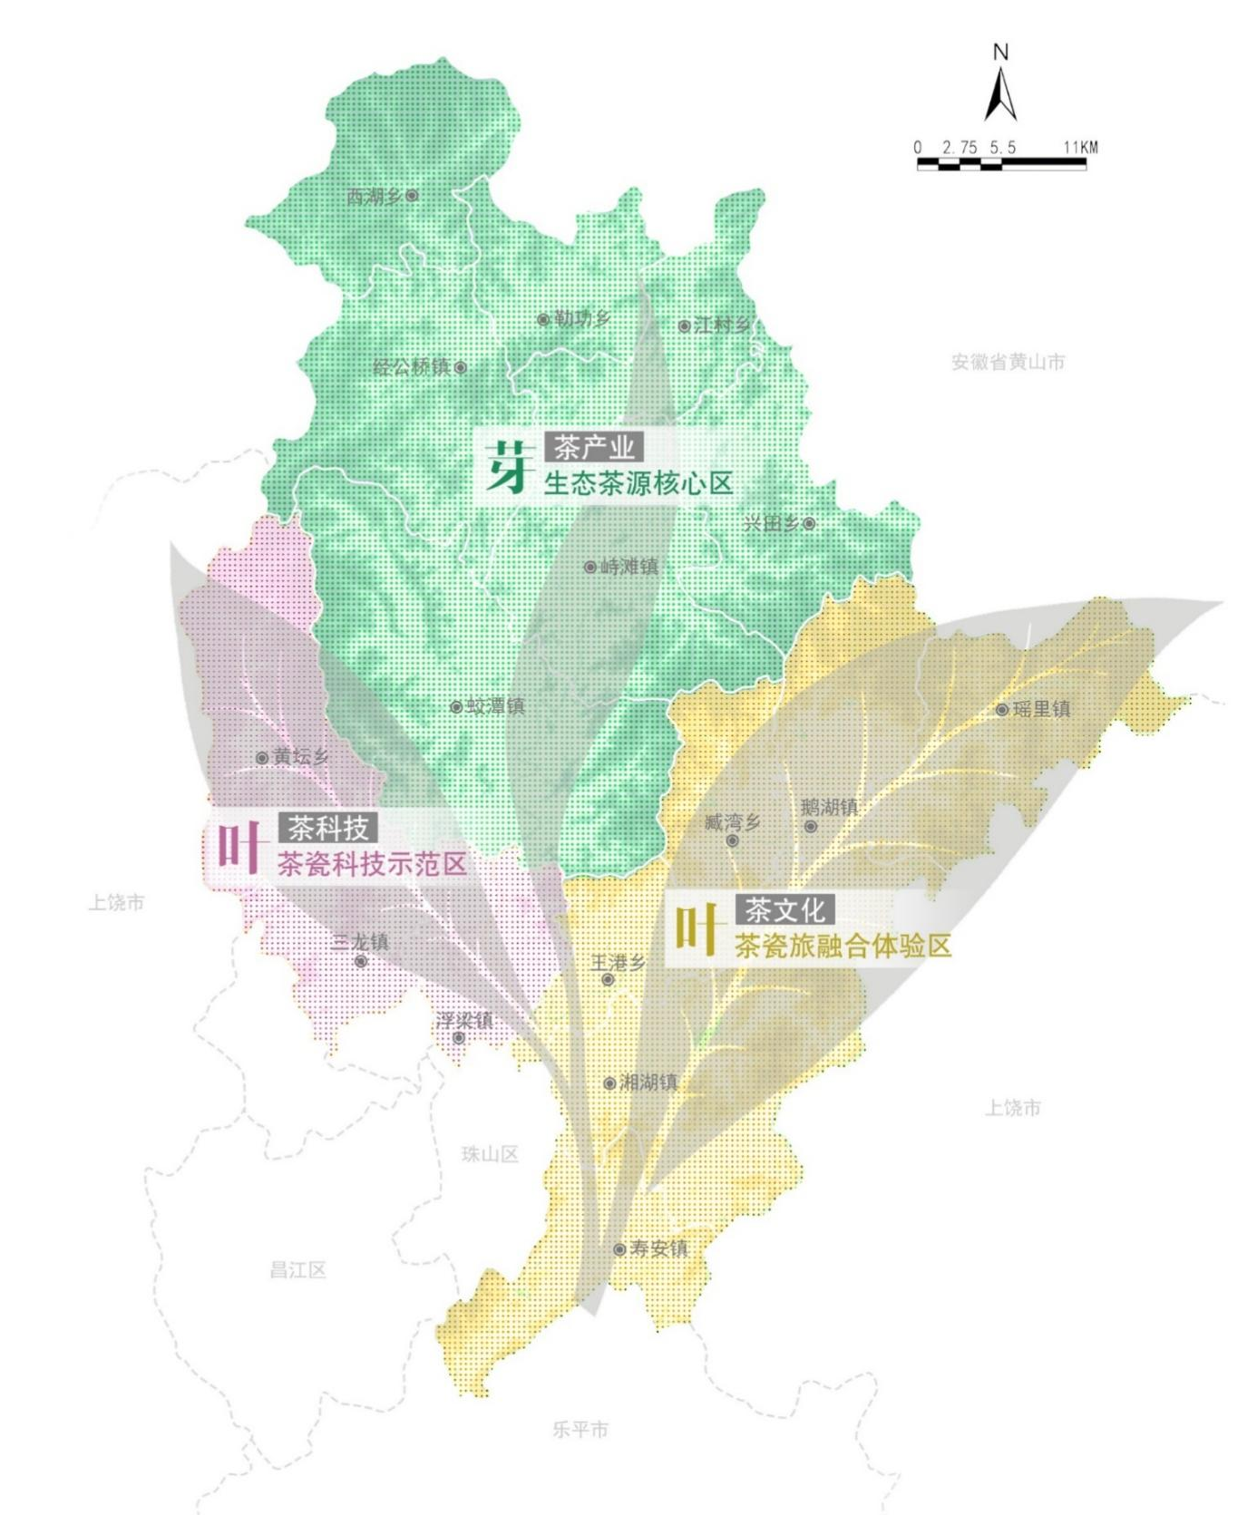

图2：生态茶源核心区范围示意图
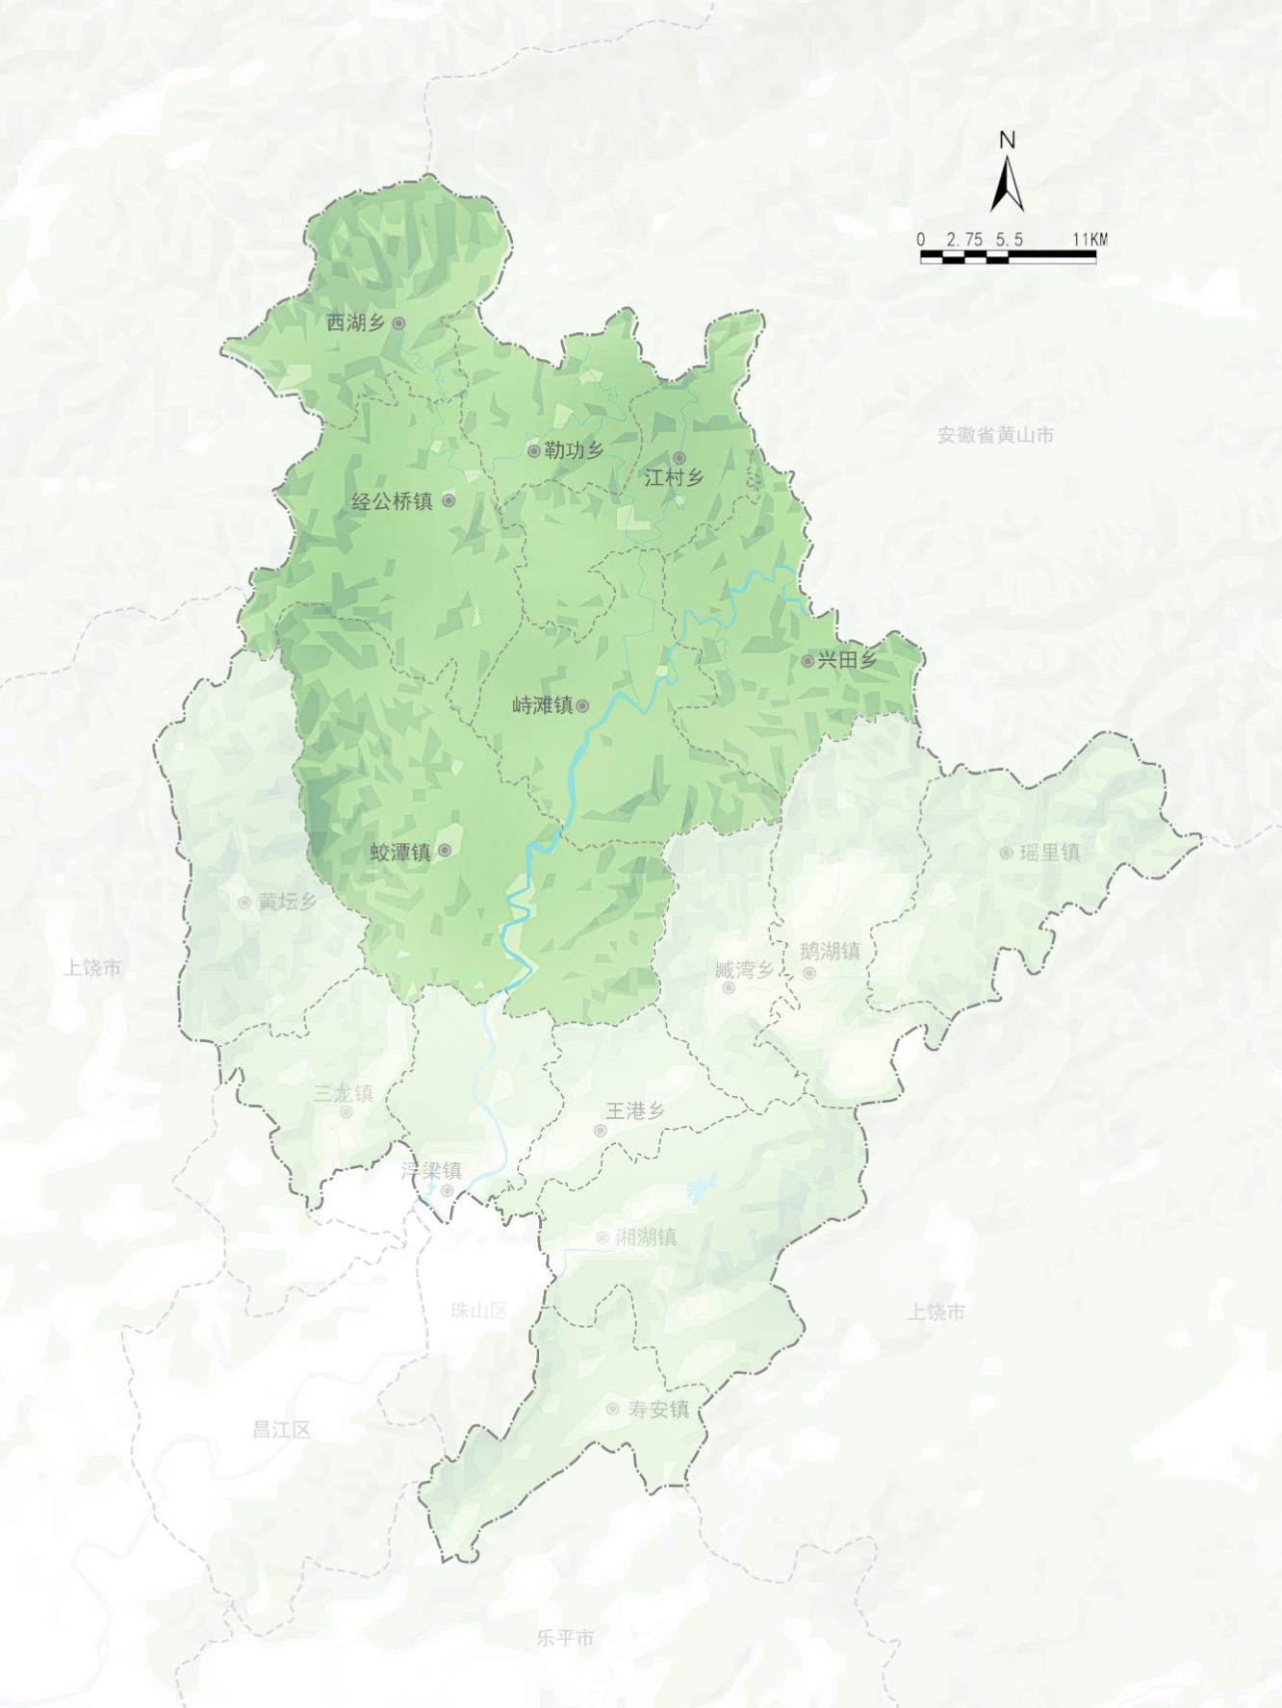

图3：茶瓷科技示范区范围示意图
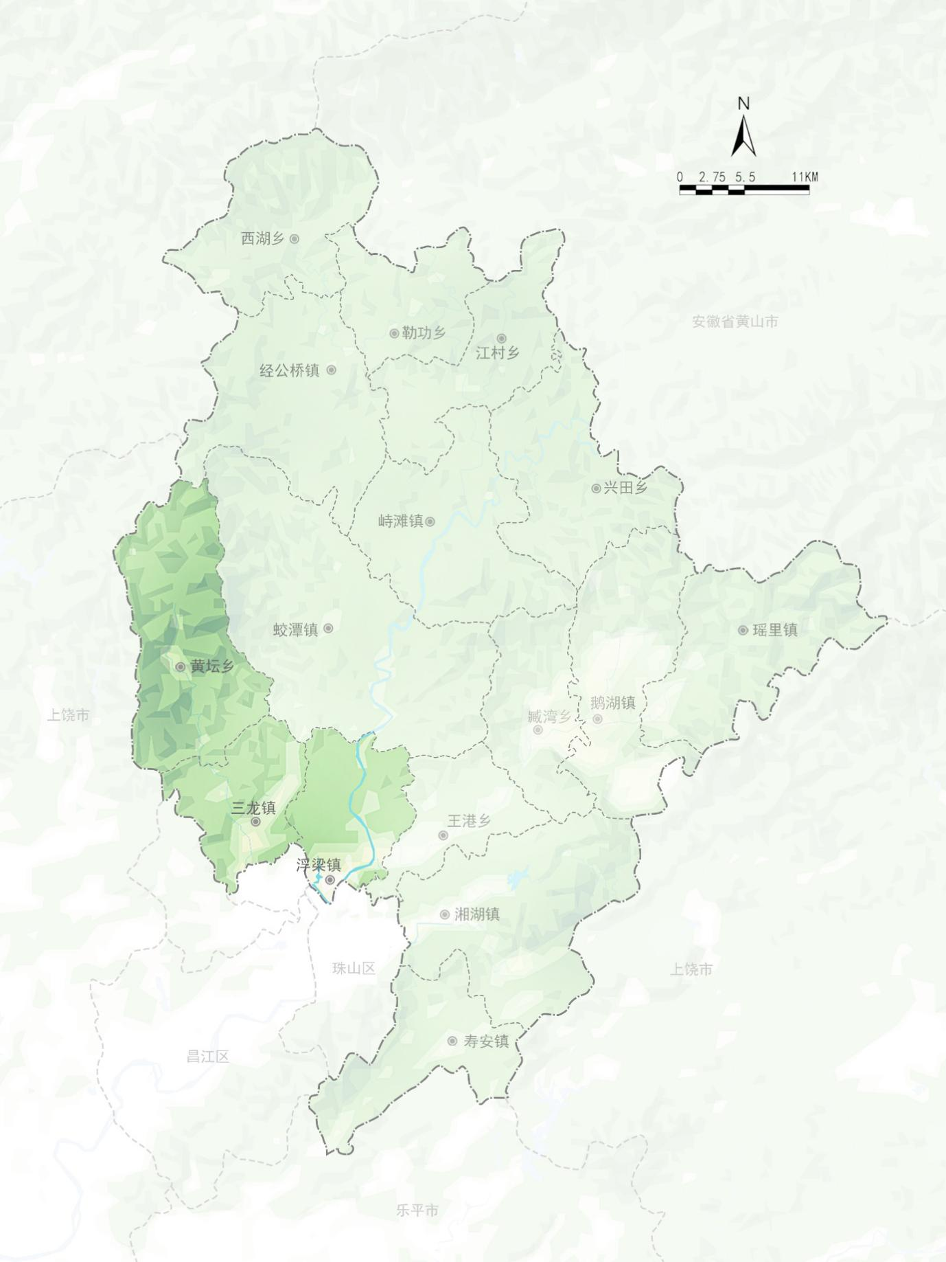

图4：茶瓷旅融合体验区范围示意图
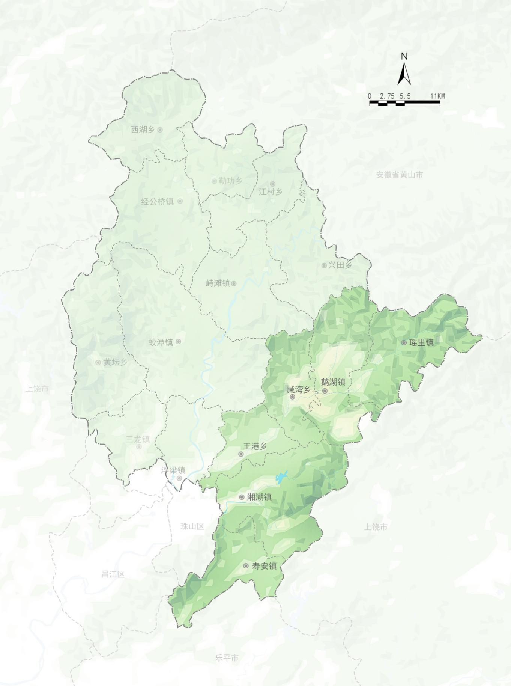

图5：标准化茶园改造区分布图

图6：茶叶交易市场分布示意图
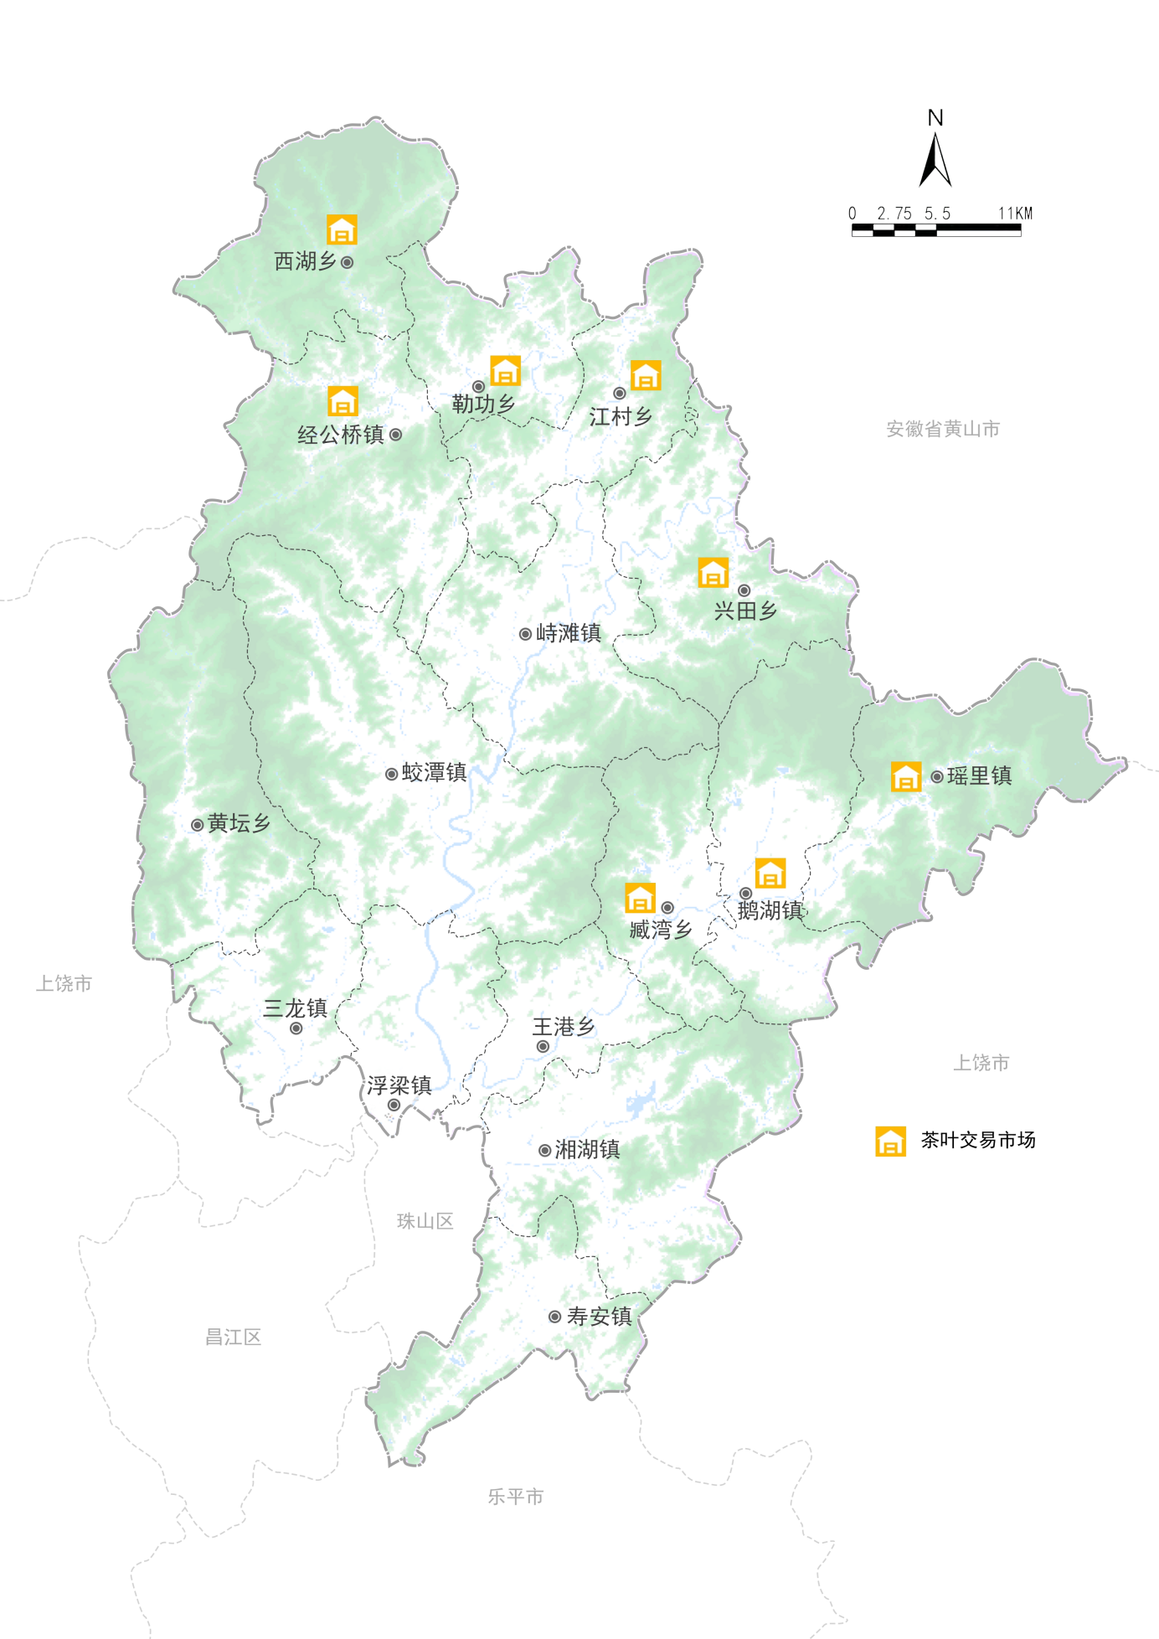

图7：浮梁古茶园分布乡镇示意图
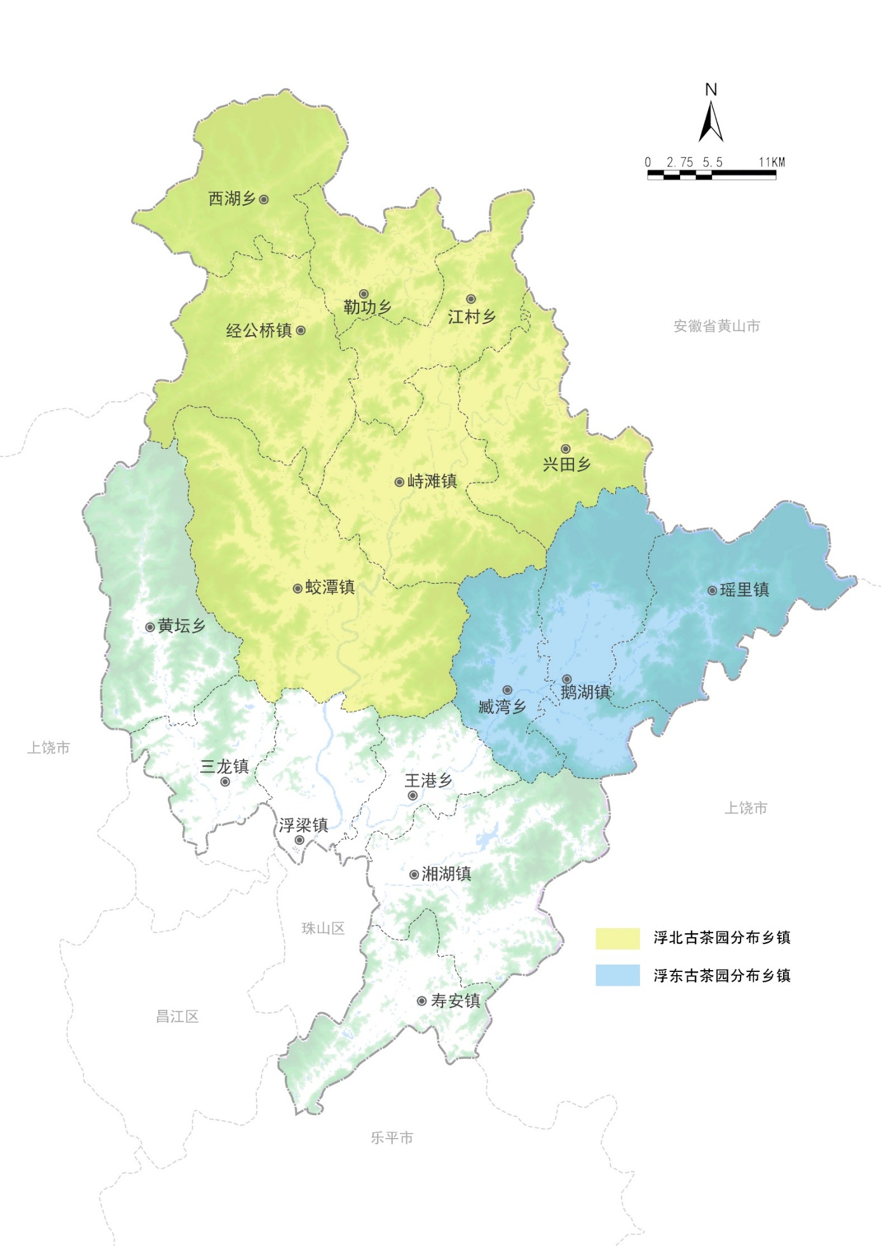

图8：茶瓷旅产业融合项目分布示意图

图9：主题特色民宿分布示意图
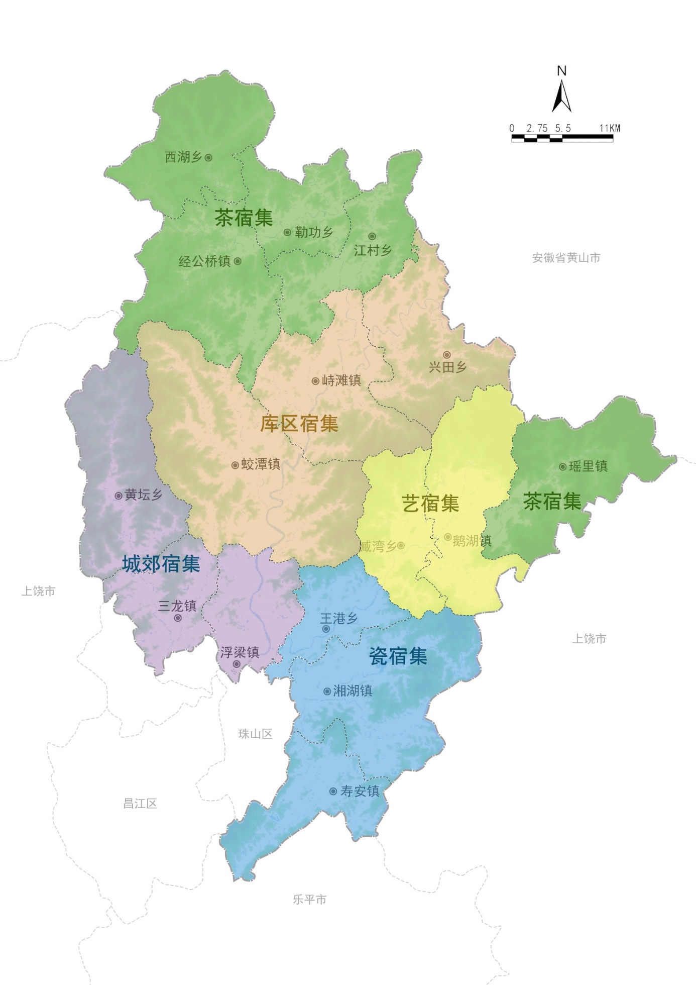

图10：茶瓷旅精品旅游线路示意图
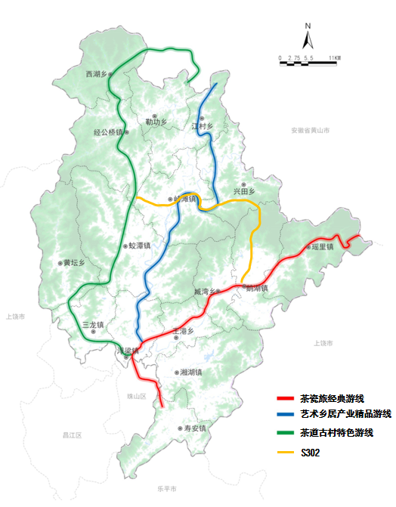

附表

表1：重点任务分工表
工作任务 | 牵头单位 | 责任单位
第三章 大力提升浮梁茶产业竞争力（共31项）
一、现代基地建设工程
（一）推动现代茶园建设
1.加快推进标准化茶园改造 | 县茶产业发展中心 | 县农业农村局、县自然资源和规划局、县林业局，各乡镇政府
2.大力推动生态低碳茶园建设 | 县茶产业发展中心 | 县农业农村局、县市场监管局，各乡镇政府
3.着力打造智慧高效茶园 | 县茶产业发展中心 | 县农业农村局、县发改委、县工信局（科技局），各乡镇政府
（二）加快有机茶园建设
4.推进茶园生产生态协同 | 县茶产业发展中心 | 县农业农村局，各乡镇政府
5.加快全域有机茶园发展 | 县茶产业发展中心 | 县农业农村局、县市场监管局、县供销合作社联合社，各乡镇政府
6.健全质量安全监管体系 | 县茶产业发展中心 | 县农业农村局、县工信局（科技局）、县市场监管局，各乡镇政府
二、产品延链增效工程
（一）开发精深加工产品
1.提升资源综合利用水平 | 县茶产业发展中心 | 县农业农村局、县工信局（科技局）、景德镇学院
2.创新高附加值系列产品 | 县工信局（科技局） | 县发改委、景德镇学院
（二）提升产业加工能力
3.推进加工设备升级 | 县工信局（科技局） | 县茶产业发展中心、县农业农村局
4.推动加工数字化升级 | 县工信局（科技局） | 县茶产业发展中心、县农业农村局、县市场监管局
三、产业主体培育工程
（一）培育行业龙头企业
1.发挥国企龙头引领作用 | 县国控集团 | 县发改委、县工信局（科技局）、县茶产业发展中心、县农业农村局，各乡镇政府
2.重点培育产业化企业 | 县工信局（科技局） | 县发改委、县茶产业发展中心、县农业农村局，各乡镇政府
3.完善联农带农机制 | 县茶产业发展中心 | 县农业农村局，各乡镇政府
（二）促进产业聚集发展
4.打造特色产业集群 | 县茶产业发展中心 | 县农业农村局，各乡镇政府
5.加快全产业链发展 | 县茶产业发展中心 | 县农业农村局、县发改委、县工信局（科技局）、县商务局，各乡镇政府
6.健全全产业链标准体系 | 县茶产业发展中心 | 县农业农村局、县发改委、县民政局、县教体局、县市场监管局
（三）培育新型经营主体
7.构建多元产业组织体系 | 县茶产业发展中心 | 县农业农村局，各乡镇政府
8.提升社会化服务能力 | 县茶产业发展中心 | 县农业农村局，各乡镇政府
四、市场版图拓展工程
（一）健全国内交易体系
1.健全市场交易体系 | 县茶产业发展中心 各乡镇政府 | 县农业农村局、县发改委、县工信局（科技局）、县商务局、县国控集团、县市场监管局、县供销合作社联合社
2.搭建电子公共交易平台 | 县茶产业发展中心 | 县农业农村局、县国控集团、县工信局（科技局）、县市场监管局、县商务局、县供销合作社联合社，各乡镇政府
（二）建立国际营销网络
3.提升出口茶企竞争力 | 县商务局 | 县发改委、县工信局（科技局），各乡镇政府
4.提升茶叶品牌知名度 | 县商务局 | 县茶产业发展中心、县农业农村局，各乡镇政府
（三）提升线上销售水平
5.积极对接电商平台 | 县商务局 | 各乡镇政府
6.大力发展直播带货 | 县商务局 | 县教体局、县茶产业发展中心、县农业农村局，各乡镇政府
五、品牌体系升维工程
（一）筑牢公用品牌根基
1.打造特色区域公用品牌 | 县茶产业发展中心 | 县农业农村局、县文旅局、县商务局、县市场监管局，各乡镇政府
2.加强地理标志保护运用 | 县市场监管局 | 县茶产业发展中心、县农业农村局，各乡镇政府
3.规范区域公用品牌管理 | 县茶产业发展中心 | 县农业农村局、县工信局（科技局）、县市场监管局、县文旅局，各乡镇政府会
（二）壮大企业品牌集群
4.凝练企业品牌内核 | 县市场监管局 | 县工业和信息化局、县茶产业发展中心、县农业农村局、县商务局，各乡镇政府
5.构建品牌战略同盟 | 县茶产业发展中心 | 县农业农村局、县发展改革委、县工业和信息化局、县商务局，各乡镇政府
（三）激发品牌联动势能
6.打造品牌共荣生态圈 | 县茶产业发展中心 | 县农业农村局、县发展改革委、县工业和信息化局、县商务局、县市场监管局，各乡镇政府
7.构建品牌宣传推介网 | 县茶产业发展中心 | 县农业农村局、县委宣传部、县发展改革委、县文旅局、县工业和信息化局、县商务局，各乡镇政府
第四章 大力提升江西茶科技支撑力（共18项）
一、源头种业创新工程
（一）加强种质资源保护与利用
1.收集鉴定茶树种质资源 | 县茶产业发展中心 | 县农业农村局、县工信局（科技局）、县教体局、景德镇学院，各乡镇政府
2.保护茶树种质资源 | 县林业局 县茶产业发展中心 | 县农业农村局，各乡镇政府
3.建设茶树种质资源保存圃 | 县茶产业发展中心 | 县农业农村局、县林业局，各乡镇政府
（二）开展特色专用茶树品种选育
4.挖掘浮梁茶树种质资源优良基因 | 县工信局（科技局） | 县茶产业发展中心、县农业农村局、县教体局、景德镇学院，各乡镇政府
5.培育浮梁本土主打茶树品种 | 县工信局（科技局） | 县茶产业发展中心、县农业农村局、县教体局、景德镇学院，各乡镇政府
（三）加强特色专用茶树品种推广
6.提升种苗育繁推能力 | 县茶产业发展中心 | 县农业农村局、县工信局（科技局）、县教体局、县林业局、景德镇学院，各乡镇政府
7.推广本土当家品种 | 县茶产业发展中心 | 县农业农村局、县工信局（科技局）、县教体局、县林业局、景德镇学院，各乡镇政府
二、现代技术创新工程
（一）推动产业关键技术更新
1.攻关茶园绿色低碳生产技术 | 县茶产业发展中心 | 县农业农村局、县工信局（科技局）、县教体局、景德镇学院，各乡镇政府
2.探索特色茶叶精准加工技术 | 县工信局（科技局） | 县发改委、县教体局、景德镇学院，各乡镇政府
3.探索特色茶产品加工技术 | 县工信局（科技局） | 县发改委、县教体局、景德镇学院，各乡镇政府
（二）加快产业重点设备升级
4.引进改良茶园管理装备 | 县茶产业发展中心 县工信局（科技局） | 县农业农村局、县教体局、景德镇学院，各乡镇政府
5.引进改良智能加工装备 | 县茶产业发展中心 县工信局（科技局） | 县农业农村局、县教体局、景德镇学院，各乡镇政府
三、人才体系构建工程
（一）精准引育高层次人才
1.加大高端人才引进力度 | 县茶产业发展中心 | 县工信局（科技局）、县人社局、县农业农村局、县教体局、景德镇学院，各乡镇政府
2.完善产业人才培育体系 | 县教体局 | 县工信局（科技局）、县茶产业发展中心、县农业农村局、景德镇学院
（二）系统锻造高技能人才
3.加强全产业链人才培训 | 县教体局 | 县茶产业发展中心、县农业农村局
4.加强茶产业工匠培养 | 县教体局 | 县人社局，各乡镇政府
（三）构建产学研用创新体系
5.提高企业自主创新能力 | 县工信局（科技局） | 县发改委、县教体局、县茶产业发展中心、县农业农村局
6.加快科技成果转化应用 | 县工信局（科技局） | 县教体局、县茶产业发展中心、县农业农村局
第五章 大力提升浮梁茶瓷文化影响力（共18项）
一、茶瓷文化挖掘保护工程
（一）深入研究挖掘茶瓷文化
1.开展文化资源普查 | 县文旅局 | 景德镇学院，各乡镇政府
2.深化文化理论研究 | 县茶产业发展中心 | 县农业农村局、县教体局、景德镇学院，各乡镇政府
（二）强化保护传承茶瓷文化
3.加强茶瓷文化遗产保护 | 县文旅局 | 县委宣传部、县茶产业发展中心、县农业农村局，各乡镇政府
4.强化文化展示场馆建设 | 县茶产业发展中心 | 县农业农村局、县文旅局、县住建局、县商务局、景德镇学院，各乡镇政府
5.加快茶瓷文化普及传承 | 县教体局 | 县委宣传部、县文旅局、县人社局、景德镇学院，各乡镇政府
二、茶瓷旅融合发展工程
（一）构建茶瓷旅融合新生态
1.推进茶瓷文化深度融合 | 县文旅局 | 县商务局、县茶产业发展中心、县农业农村局
2.打造特色品牌茶瓷庄园 | 县茶产业发展中心 各乡镇政府 | 县农业农村局、县发改委、县工信局（科技局）、县自然资源和规划局、县文旅局、县林业局
3.建设茶瓷文旅融合景区 | 县文旅局 | 县发改委、县工信局（科技局）、县自然资源和规划局、县茶产业发展中心、县农业农村局、县商务局、县林业局，各乡镇政府
（二）开发茶瓷旅融合精品线路
4.打造茶瓷旅经典游线 | 县文旅局 | 各乡镇政府
5.打造茶道古村特色游线 | 县文旅局 | 各乡镇政府
6.打造艺术乡居精品游线 | 县文旅局 | 各乡镇政府
三、茶瓷文化宣传推广工程
（一）凝练茶瓷文化传播新符号
1.讲好茶瓷故事 | 县委宣传部 | 县文旅局，各乡镇政府
2.唱好茶瓷戏曲 | 县委宣传部 | 县文旅局，各乡镇政府
3.谱好茶瓷歌曲 | 县文旅局 | 县委宣传部，各乡镇政府
4.编好茶瓷读物 | 县委宣传部 | 县茶产业发展中心、县农业农村局、景德镇学院
5.推出主题演绎 | 县文旅局 | 县委宣传部，县教体局、景德镇学院，各乡镇政府
（二）搭建茶瓷文化展示新平台
6.构建茶瓷文化传播数字平台 | 县茶产业发展中心 | 县农业农村局、县委宣传部、县工信局（科技局）、县文旅局、县商务局，各乡镇政府
7.丰富线上线下一体化活动 | 县茶产业发展中心 | 县农业农村局、县文旅局、县商务局，各乡镇政府
（三）织就茶瓷文化宣传新矩阵
8.全面开展茶瓷文化宣传 | 县委宣传部 | 县文旅局、县茶产业发展中心、县农业农村局、县工信局（科技局）、县商务局，各乡镇政府
9.深度融入国际文化对话 | 县商务局 | 县茶产业发展中心、县农业农村局，各乡镇政府

